Приложение
к ППСЗ по специальности
13.02.07 Электроснабжение

ФОНД КОНТРОЛЬНО-ОЦЕНОЧНЫХ СРЕДСТВ

МДК.03.02 Аппаратура для ремонта и наладки устройств электроснабжения
для специальности

13.02.07 Электроснабжение

(квалификация техник)

ПАСПОРТ КОМПЛЕКТА КОНТРОЛЬНО - ОЦЕНОЧНЫХ СРЕДСТВ

1.1.Область применения контрольно-оценочных материалов

Результатом освоения дисциплины «МДК.03.02 «Аппаратура для ремонта и наладки устройств электроснабжения» является формирование знаний, умений и навыков, общекультурных и профессиональных компетенций.
Формой промежуточной аттестации является – дифференцированный зачет.
Виды проведения текущего контроля: письменный, устный, комбинированный опрос.

1.2. Требования к результатам освоения учебной дисциплины.
Требования к результатам освоения учебной дисциплины.
В результате изучения междисциплинарного курса обучающийся должен:
уметь:
– выполнять требования по планированию и организации ремонта оборудования;
– контролировать состояние электроустановок и линий электропередачи;
– устранять выявленные повреждения и отклонения от нормы в работе оборудования;
– выявлять и устранять неисправности в устройствах электроснабжения, выполнять основные виды работ по их ремонту;
– составлять расчетные документы по ремонту оборудования;
– рассчитывать основные экономические показатели деятельности производственного подразделения;
– проверять приборы и устройства для ремонта и наладки оборудования электроустановок и выявлять возможные неисправности;
– настраивать, регулировать устройства и приборы для ремонта оборудования электроустановок и производить при
необходимости их разборку и сборку;
знать:

– виды ремонтов оборудования устройств электроснабжения;

– методы диагностики и устранения неисправностей в устройствах электроснабжения;

– технологию ремонта оборудования устройств электроснабжения;

– методические, нормативные и руководящие материалы по организации учета и методам обработки расчетной

документации;

– порядок проверки и анализа состояния устройств и приборов для ремонта и наладки оборудования электроустановок;

– технологию, принципы и порядок настройки и регулировки устройств и приборов для ремонта оборудования электроустановок и линий электроснабжения.
иметь практический опыт в:
– составлении планов ремонта оборудования;
– организации ремонтных работ оборудования электроустановок;
– обнаружении и устранении повреждений и неисправностей оборудования электроустановок;
– производстве работ по ремонту устройств электроснабжения, разборке, сборке и регулировке отдельных аппаратов;
– расчетах стоимости затрат материально-технических, трудовых и финансовых ресурсов на ремонт устройств электроснабжения;
– анализе состояния устройств и приборов для ремонта и наладки оборудования;
– разборке, сборке, регулировке и настройке приборов для ремонта оборудования электроустановок и линий электроснабжения.

1.3 Компетенции

ПК 3.1.Планировать и организовывать работу по ремонту оборудования;
ПК 3.2.Находить и устранять повреждения оборудования;
ПК 3.3.Выполнять работы по ремонту устройств электроснабжения;
ПК 3.4. Оценивать затраты на выполнение работ по ремонту устройств электроснабжения;
ПК 3.5.Выполнять проверку и анализ состояния устройств и приборов, используемых при ремонте и наладке оборудования;
ПК 3.6. Производить настройку и регулировку устройств и приборов для ремонта оборудования электрических установок и сетей
ОК 01. Выбирать способы решения задач профессиональной деятельности применительно к различным контекстам;
ОК 02. Осуществлять поиск, анализ и интерпретацию информации, необходимой для выполнения задач профессиональной деятельности;
ОК 04. Работать в коллективе и команде, эффективно взаимодействовать с коллегами,
руководством, клиентами;
ОК 09. Использовать информационные технологии в профессиональной деятельности;
ОК 10. Пользоваться профессиональной документацией на государственном и иностранном языках;

2. Модели контролируемых компетенций
2.1 Модели контролируемых компетенций

Таблица 1 - Модели контролируемых компетенций
Компетенции, формируемые в процессе изучения дисциплины | Требования для освоения дисциплины
ОК 01 Выбирать способы решения задач профессиональной деятельности применительно к различным контекстам | знать:  –способы решения задач профессиональной деятельности;  –нормативное отражение выбора способов решения профессиональных задач;  уметь:  –отражать в учетной политики предприятия варианты и способы учета имущества (новых устройств)
ОК 02. Осуществлять поиск, анализ и интерпретацию информации, необходимой для выполнения задач профессиональной деятельности | знать:  –информацию, необходимую для выполнения профессиональных задач;  –источники информации необходимой для выполнения профессиональных задач;  уметь:  –правильно интерпретировать источники информации (нормативно-правовую базу), необходимые для выполнения профессиональных задач
ОК 04. Работать в коллективе и команде, эффективно взаимодействовать с коллегами,  руководством, клиентами | знать:  –методы командной работы;  – способы организации коллектива;  уметь:  –взаимодействовать с коллегами и руководством;  –эффективно организовывать работу коллектива;
ОК 09. Использовать информационные технологии в профессиональной деятельности | знать:  - электронно-правовые системы, необходимые для профессиональной деятельности;  уметь:  - использовать в профессиональной деятельности электронно-правовые системы;
ОК 10. Пользоваться профессиональной документацией на государственном и иностранном языках | знать:  - иностранный язык делового общения:  - правила ведения деловой переписки, особенности стиля и языка деловых писем.  уметь:  - уметь читать оригинальную литературу по избранной специальности;  - принимать участие в научных конференциях и семинарах, дискуссиях и обсуждениях вопросов, связанных с профессиональной деятельностью;
ПК 3.1.Планировать и организовывать работу по ремонту оборудования | уметь:  У1 - выполнять требования по планированию и организации ремонта оборудования;  У2 – контролировать состояние электроустановок и линий электропередачи;  У3 – устранять выявленные повреждения и отклонения от нормы в работе оборудования;  У4 – выявлять и устранять неисправности в устройствах электроснабжения, выполнять основные виды работ по их ремонту;  У5– составлять расчетные документы по ремонту оборудования;  У6– рассчитывать основные экономические показатели деятельности производственного подразделения;  У7– проверять приборы и устройства для ремонта и наладки оборудования электроустановок и выявлять возможные неисправности;  У8– настраивать, регулировать устройства и приборы для ремонта оборудования электроустановок и производить при  необходимости их разборку и сборку;  знать:  З1– виды ремонтов оборудования устройств электроснабжения;  З2 – методы диагностики и устранения неисправностей в устройствах электроснабжения;  З3– технологию ремонта оборудования устройств электроснабжения;  З4– методические, нормативные и руководящие материалы по организации учета и методам обработки расчетной  документации;  З5– порядок проверки и анализа состояния устройств и приборов для ремонта и наладки оборудования электроустановок;  З6– технологию, принципы и порядок настройки и регулировки устройств и приборов для ремонта оборудования электроустановок и линий электроснабжения.  иметь практический опыт:  – составлении планов ремонта оборудования;  – организации ремонтных работ оборудования электроустановок;  – обнаружении и устранении повреждений и неисправностей оборудования электроустановок;  – производстве работ по ремонту устройств электроснабжения, разборке, сборке и регулировке отдельных аппаратов;  – расчетах стоимости затрат материально-технических, трудовых и финансовых ресурсов на ремонт устройств электроснабжения;  – анализе состояния устройств и приборов для ремонта и наладки оборудования;  – разборке, сборке, регулировке и настройке приборов для ремонта оборудования электроустановок и линий электроснабжения
ПК 3.2.Находить и устранять повреждения оборудования | уметь:  У1 - выполнять требования по планированию и организации ремонта оборудования;  У2 – контролировать состояние электроустановок и линий электропередачи;  У3 – устранять выявленные повреждения и отклонения от нормы в работе оборудования;  У4 – выявлять и устранять неисправности в устройствах электроснабжения, выполнять основные виды работ по их ремонту;  У5– составлять расчетные документы по ремонту оборудования;  У6– рассчитывать основные экономические показатели деятельности производственного подразделения;  У7– проверять приборы и устройства для ремонта и наладки оборудования электроустановок и выявлять возможные неисправности;  У8– настраивать, регулировать устройства и приборы для ремонта оборудования электроустановок и производить при  необходимости их разборку и сборку;  знать:  З1– виды ремонтов оборудования устройств электроснабжения;  З2 – методы диагностики и устранения неисправностей в устройствах электроснабжения;  З3– технологию ремонта оборудования устройств электроснабжения;  З4– методические, нормативные и руководящие материалы по организации учета и методам обработки расчетной  документации;  З5– порядок проверки и анализа состояния устройств и приборов для ремонта и наладки оборудования электроустановок;  З6– технологию, принципы и порядок настройки и регулировки устройств и приборов для ремонта оборудования электроустановок и линий электроснабжения.  иметь практический опыт в:  – составлении планов ремонта оборудования;  – организации ремонтных работ оборудования электроустановок;  – обнаружении и устранении повреждений и неисправностей оборудования электроустановок;  – производстве работ по ремонту устройств электроснабжения, разборке, сборке и регулировке отдельных аппаратов;  – расчетах стоимости затрат материально-технических, трудовых и финансовых ресурсов на ремонт устройств электроснабжения;  – анализе состояния устройств и приборов для ремонта и наладки оборудования;  – разборке, сборке, регулировке и настройке приборов для ремонта оборудования электроустановок и линий электроснабжения
ПК 3.3.Выполнять работы по ремонту устройств электроснабжения; | уметь:  У1 - выполнять требования по планированию и организации ремонта оборудования;  У2 – контролировать состояние электроустановок и линий электропередачи;  У3 – устранять выявленные повреждения и отклонения от нормы в работе оборудования;  У4 – выявлять и устранять неисправности в устройствах электроснабжения, выполнять основные виды работ по их ремонту;  У5– составлять расчетные документы по ремонту оборудования;  У6– рассчитывать основные экономические показатели деятельности производственного подразделения;  У7– проверять приборы и устройства для ремонта и наладки оборудования электроустановок и выявлять возможные неисправности;  У8– настраивать, регулировать устройства и приборы для ремонта оборудования электроустановок и производить при  необходимости их разборку и сборку;  знать:  З1– виды ремонтов оборудования устройств электроснабжения;  З2 – методы диагностики и устранения неисправностей в устройствах электроснабжения;  З3– технологию ремонта оборудования устройств электроснабжения;  З4– методические, нормативные и руководящие материалы по организации учета и методам обработки расчетной  документации;  З5– порядок проверки и анализа состояния устройств и приборов для ремонта и наладки оборудования электроустановок;  З6– технологию, принципы и порядок настройки и регулировки устройств и приборов для ремонта оборудования электроустановок и линий электроснабжения.  иметь практический опыт в:  – составлении планов ремонта оборудования;  – организации ремонтных работ оборудования электроустановок;  – обнаружении и устранении повреждений и неисправностей оборудования электроустановок;  – производстве работ по ремонту устройств электроснабжения, разборке, сборке и регулировке отдельных аппаратов;  – расчетах стоимости затрат материально-технических, трудовых и финансовых ресурсов на ремонт устройств электроснабжения;  – анализе состояния устройств и приборов для ремонта и наладки оборудования;  – разборке, сборке, регулировке и настройке приборов для ремонта оборудования электроустановок и линий электроснабжения
ПК 3.4. Оценивать затраты на выполнение работ по ремонту устройств электроснабжения; | уметь:  У1 - выполнять требования по планированию и организации ремонта оборудования;  У2 – контролировать состояние электроустановок и линий электропередачи;  У3 – устранять выявленные повреждения и отклонения от нормы в работе оборудования;  У4 – выявлять и устранять неисправности в устройствах электроснабжения, выполнять основные виды работ по их ремонту;  У5– составлять расчетные документы по ремонту оборудования;  У6– рассчитывать основные экономические показатели деятельности производственного подразделения;  У7– проверять приборы и устройства для ремонта и наладки оборудования электроустановок и выявлять возможные неисправности;  У8– настраивать, регулировать устройства и приборы для ремонта оборудования электроустановок и производить при  необходимости их разборку и сборку;  знать:  З1– виды ремонтов оборудования устройств электроснабжения;  З2 – методы диагностики и устранения неисправностей в устройствах электроснабжения;  З3– технологию ремонта оборудования устройств электроснабжения;  З4– методические, нормативные и руководящие материалы по организации учета и методам обработки расчетной  документации;  З5– порядок проверки и анализа состояния устройств и приборов для ремонта и наладки оборудования электроустановок;  З6– технологию, принципы и порядок настройки и регулировки устройств и приборов для ремонта оборудования электроустановок и линий электроснабжения.  иметь практический опыт в:  – составлении планов ремонта оборудования;  – организации ремонтных работ оборудования электроустановок;  – обнаружении и устранении повреждений и неисправностей оборудования электроустановок;  – производстве работ по ремонту устройств электроснабжения, разборке, сборке и регулировке отдельных аппаратов;  – расчетах стоимости затрат материально-технических, трудовых и финансовых ресурсов на ремонт устройств электроснабжения;  – анализе состояния устройств и приборов для ремонта и наладки оборудования;  – разборке, сборке, регулировке и настройке приборов для ремонта оборудования электроустановок и линий электроснабжения
ПК 3.5.Выполнять проверку и анализ состояния устройств и приборов, используемых при ремонте и  наладке оборудования; | уметь:  У1 - выполнять требования по планированию и организации ремонта оборудования;  У2 – контролировать состояние электроустановок и линий электропередачи;  У3 – устранять выявленные повреждения и отклонения от нормы в работе оборудования;  У4 – выявлять и устранять неисправности в устройствах электроснабжения, выполнять основные виды работ по их ремонту;  У5– составлять расчетные документы по ремонту оборудования;  У6– рассчитывать основные экономические показатели деятельности производственного подразделения;  У7– проверять приборы и устройства для ремонта и наладки оборудования электроустановок и выявлять возможные неисправности;  У8– настраивать, регулировать устройства и приборы для ремонта оборудования электроустановок и производить при  необходимости их разборку и сборку;  знать:  З1– виды ремонтов оборудования устройств электроснабжения;  З2 – методы диагностики и устранения неисправностей в устройствах электроснабжения;  З3– технологию ремонта оборудования устройств электроснабжения;  З4– методические, нормативные и руководящие материалы по организации учета и методам обработки расчетной  документации;  З5– порядок проверки и анализа состояния устройств и приборов для ремонта и наладки оборудования электроустановок;  З6– технологию, принципы и порядок настройки и регулировки устройств и приборов для ремонта оборудования электроустановок и линий электроснабжения.  иметь практический опыт в:  – составлении планов ремонта оборудования;  – организации ремонтных работ оборудования электроустановок;  – обнаружении и устранении повреждений и неисправностей оборудования электроустановок;  – производстве работ по ремонту устройств электроснабжения, разборке, сборке и регулировке отдельных аппаратов;  – расчетах стоимости затрат материально-технических, трудовых и финансовых ресурсов на ремонт устройств электроснабжения;  – анализе состояния устройств и приборов для ремонта и наладки оборудования;  – разборке, сборке, регулировке и настройке приборов для ремонта оборудования электроустановок и линий электроснабжения
ПК 3.6. Производить настройку и регулировку устройств и приборов для ремонта оборудования электрических установок и сетей | уметь:  У1 - выполнять требования по планированию и организации ремонта оборудования;  У2 – контролировать состояние электроустановок и линий электропередачи;  У3 – устранять выявленные повреждения и отклонения от нормы в работе оборудования;  У4 – выявлять и устранять неисправности в устройствах электроснабжения, выполнять основные виды работ по их ремонту;  У5– составлять расчетные документы по ремонту оборудования;  У6– рассчитывать основные экономические показатели деятельности производственного подразделения;  У7– проверять приборы и устройства для ремонта и наладки оборудования электроустановок и выявлять возможные неисправности;  У8– настраивать, регулировать устройства и приборы для ремонта оборудования электроустановок и производить при  необходимости их разборку и сборку;  знать:  З1– виды ремонтов оборудования устройств электроснабжения;  З2 – методы диагностики и устранения неисправностей в устройствах электроснабжения;  З3– технологию ремонта оборудования устройств электроснабжения;  З4– методические, нормативные и руководящие материалы по организации учета и методам обработки расчетной  документации;  З5– порядок проверки и анализа состояния устройств и приборов для ремонта и наладки оборудования электроустановок;  З6– технологию, принципы и порядок настройки и регулировки устройств и приборов для ремонта оборудования электроустановок и линий электроснабжения.  иметь практический опыт в:  – составлении планов ремонта оборудования;  – организации ремонтных работ оборудования электроустановок;  – обнаружении и устранении повреждений и неисправностей оборудования электроустановок;  – производстве работ по ремонту устройств электроснабжения, разборке, сборке и регулировке отдельных аппаратов;  – расчетах стоимости затрат материально-технических, трудовых и финансовых ресурсов на ремонт устройств электроснабжения;  – анализе состояния устройств и приборов для ремонта и наладки оборудования;  – разборке, сборке, регулировке и настройке приборов для ремонта оборудования электроустановок и линий электроснабжения

2.2 Контроль и оценка освоения междисциплинарного комплекса по разделам (темам)

Элемент междисциплинарного курса |  | Текущая аттестация  (текущий контроль успеваемости)
 |  | Наименование оценочного средства | Результаты освоения (знания, умения, компетенции)
Раздел 4. | Диагностика и наладка устройств и приборов для ремонта оборудования электрических установок и сетей
Тема 4.1 | Приспособления и механизмы для ремонта электрооборудования | НС; ПЗ | З1; З2;У1; ПК3.1; ПК3.2; ПК3.3;  ОК1
Тема 4.2 | Современные методы диагностики систем электроснабжения | НС; ПЗ | З5; З9;У2; У4;ПК 3.3;ОК7
Тема 4.3 | Оценка технического состояния устройств и приборов | НС; ПЗ; ВСР | З10; З6; У6; У7;ПК3.2; ПК3.3; ОК2;ОК3
Промежуточная аттестация по междисциплинарному курсу |  | ДЗ
Принятые сокращения, З – зачет, ДЗ – дифференцированный зачет, НС – накопительная система оценивания, Э – экзамен, РЗ – решение задач, ТР – написание и защита творческих работ(устно или с применением информационных технологий) ЛЗ – итоги выполнения и защита лабораторных работ, ПЗ – итоги выполнения и защита практических работ, ПР – проверочная работа, ВСР – выполнение внеаудиторно самостоятельной работы (домашние работы и другие виды работ или заданий), РЗ – решение задач, ЗАЧ – устные или письменный зачет, КПР – выполнение и защита курсового проекта. Для результатов освоения указывают только коды знаний, умений и компетенций

2.3. Оценка освоения учебной дисциплины
2.3.1. Текущая аттестация студентов.
Критерии оценивания устного (письменного) опроса на уроках
Оценка «отлично» ставится, если:
- студент обнаруживает усвоение всего объема программного материала;
- выделяет главные положения в изученном материале и не затрудняется при ответах на видоизмененные вопросы;
- не допускает ошибок в воспроизведении изученного материала.
Оценка «хорошо» ставится, если:
- студент знает весь изученный материал;
- отвечает без особых затруднений на вопросы преподавателя;
- в устных ответах не допускает серьезных ошибок, легко устраняет отдельные неточности с помощью дополнительных вопросов преподавателя.
Оценка «удовлетворительно» ставится, если:
- студент обнаруживает усвоение основного материала, но испытывает затруднение при его самостоятельном воспроизведении и требует дополнительных и уточняющих вопросов преподавателя,
- предпочитает отвечать на вопросы, воспроизводящего характера и испытывает затруднение при ответах на видоизмененные вопросы,
Оценка «неудовлетворительно» ставится, если
- у студента имеются отдельные представления об изученном материале, но все же большая часть материала не усвоена.
2.3.2 Самостоятельная работа
Критерии оценивания доклада на уроках
Оценка «отлично» ставится, если:
- задание выполнено в полном объёме на 100%, материал полностью соответствует теме, изложение чёткое, ответы на вопросы исчерпывающие.
Оценка «хорошо» ставится, если:
- задание выполнено на 70%, изложение неточное, студент затрудняется при ответах на вопросы.
Оценка «удовлетворительно» ставится, если:
- задание выполнено на 40-50%, изложение материала вызывает затруднение, ответы на вопросы затруднённые или отсутствуют.
Оценка «неудовлетворительно» ставится, если
- задание не выполнено в полном объёме.
2.3.4 Практические занятия
Критерии оценивания практических занятий
Критерии оценки
«отлично» - ставится при правильном оформлении, правильно, выполненных расчетах, своевременной сдаче и защите и при правильных ответах при защите;
«хорошо» - ставится при незначительных отступлениях в оформлении, одной-двух ошибках в расчетах, своевременной сдаче и защите;
«удовлетворительно» - ставиться при ошибках в оформлении, в расчетах и несвоевременной сдаче, а так же если при защите студент не ответил на три вопроса;
«неудовлетворительно»- при невыполнении задания.

2.3.5 Промежуточная аттестация – дифференцированный зачет
Критерии оценки
«отлично» - ставится при правильном ответе на три вопроса из разных разделов;
«хорошо» - ставится при правильном ответе на три вопроса, два из которых из одного раздела;
«удовлетворительно» - ставится при правильном ответе на два вопроса;
«неудовлетворительно»- при отсутствии ответа на вопросы.
3.Контрольно-оценочные материалы
3.1. Текущая аттестация студентов.
Текущая аттестация по междисциплинарному комплексу «Аппаратура для ремонта и наладки устройств электроснабжения» проводится в форме контрольных мероприятий (устный опрос, оценка творческих работ в виде докладов, рефератов и презентаций на семинарских занятиях, защита практических работ и пр.), оценивание фактических результатов обучения студентов, осуществляется преподавателем.
Объектами оценивания выступают:
  - учебная дисциплина (активность на занятиях, своевременность выполнения различных видов заданий, посещаемость всех видов занятий по аттестуемой дисциплине);
  - степень усвоения теоретических знаний;
  - уровень овладения практическими умениями и навыками по всем видам учебной работы;
  - результаты самостоятельной работы.
Активность студента на занятиях оценивается на основе выполненных студентом работ и заданий, предусмотренных данной рабочей программой междисциплинарного курса.
Задания для промежуточной аттестации (контрольный опрос)
Задание 1
1.На работников каких предприятий не распространяется действие Межотраслевых правил по охране труда (правил безопасности) при эксплуатации электроустановок?
А)На физических лиц - частных предпринимателей.
Б)На работников электростанций РАО ЕЭС.
В)Распространяется на всех без исключения.
Г)На работников атомных электростанций.
2. На какое минимальное расстояние допускается приближение людей к неогражденным токоведущим частям, находящимся под напряжением от 1 до 35 кВ?
А)Не нормируется (без прикосновения).
Б)Не менее 1м.
В)Не менее 0.6м.
3. Кто имеет право устанавливать переносные заземления на рабочем месте на ВЛ напряжением выше 1000 В?
А)Допускающий с одним членом бригады, имеющим группу 3.
Б)Два работника: один - имеющий группу 4, другой - имеющий группу 3.
В) Два работника: один из числа оперативного персонала, имеющий группу 4, второй -имеющий группу 3.
Г)Производитель работ с одним членом бригады, имеющим группу 3.
4. Обязательно ли назначение ответственного руководителя при работах на кабельных линиях?
А)Не обязательно.
Б)Обязательно при работах в зонах расположения коммуникаций.
В)Обязательно.
5. При подготовке рабочего места на ВЛ наложены заземления со всех сторон, откуда может быть подано напряжение. Обязательно ли в этом случае заземлять провода ВЛ непосредственно на месте работы?
А)Обязательно.
Б)Не обязательно.
В)Необязательно, если исключена возможность появления на ВЛ наведенного напряжения.
6. Какие категории персонала могут относиться к электротехническому персоналу?
А)ремонтный
Б)оперативный
В)административно-технический
Г)наладочный
7. Какие предохранители допускается заменять под напряжением и под нагрузкой?
А)Предохранители напряжением до 1000 В.
Б)Не допускается для всех предохранителей.
В)Предохранители пробочного типа.
Г)Предохранители во вторичных цепях и предохранители трансформаторов напряжения.
8. Каким персоналом выполняются работы в электроустановке в порядке текущей эксплуатации?
А)Ремонтным персоналом.
Б)Оперативно-ремонтным персоналом.
В)Оперативным персоналом.
9. Где должны быть выставлены сигнальщики при производстве работ на участке пересечения ВЛ с автомобильными дорогами, если необходимо временно ограничить или приостановить движение транспорта?
А)В пределах видимости в обе стороны от места пересечения.
Б)На расстоянии 100м в обе стороны от места пересечения.
В)На расстоянии 200м в обе стороны от места пересечения.
Г)В пределах видимости в обе стороны от места производства работ.
10. Кто выполняет подготовку рабочего места в случае, когда производитель работ по наряду и распоряжению совмещает обязанности допускающего?
А)Производитель работ.
Б)Работник из числа оперативного персонала.
В)Работник из числа оперативного персонала совместно с производителем работ.
Г)Производитель работ с одним из членов бригады, имеющим группу 3.

Ключ к тесту
1 | 2 | 3 | 4 | 5 | 6 | 7 | 8 | 9 | 10
а | в | б | а | в | а | в | б | г | г

Тест состоит из 4 вариантов по 10 вопросов в каждом.
Время, рассчитанное на выполнение теста - 10 минут.

Критерии оценки теста:
Оценка «5» «отлично» ставится, если правильно выполнено 91-100 % заданий.
Оценка «4» «хорошо» ставится, если правильно выполнено 71-90% заданий
Оценка «3» «удовлетворительно» ставится, если правильно выполнено 61-70 % заданий
Оценка «2» «неудовлетворительно» ставится, если правильно выполнено менее 60% заданий.

Задание 2
1.Прибор ИСО-1.Принцип действия, конструкция и особенности прибора.
2.Прибор ИС-10.Принцип действия, конструкция и особенности прибора
3.Прибор ЭС-0202/2Г .Принцип действия, конструкция и особенности прибора
4.Прибор Ф4105-М1.Принцип действия, конструкция и особенности прибора
5.Прибор РЕТОМ-21.Принцип действия, конструкция и особенности прибора
6.Установка УИ-1М.Принцип действия, конструкция и особенности установки
7.Конструкция, принцип действия и особенности ЛИК-2М
8.Высоковольтный аппарат АВ-60. Принцип действия, конструкция и особенности аппарата
9.Установка УПУ-6. Принцип действия, конструкция и особенности установки
10. Принцип действия, конструкция и особенности ЭКО-200 и HVA-120
11.Прибор ВЕКТОР 2М. Принцип действия, конструкция и особенности прибора
12.Прибор СКАТ-70. Принцип действия, конструкция и особенности прибора
13.Комплектные распределительные устройства. Достоинства и недостатки.
14.Приборы контроля напряжения
15.Приборы контроля сопротивления изоляции

Критерии оценки
Оценка «5» «отлично» - студент показывает полные и глубокие знания программного материала, логично и аргументировано отвечает на поставленный вопрос, а также дополнительные вопросы, показывает высокий уровень теоретических знаний.
Оценка «4» «хорошо» - студент показывает глубокие знания программного материала, грамотно его излагает, достаточно полно отвечает на поставленный вопрос и дополнительные вопросы, умело формулирует выводы. В тоже время при ответе допускает несущественные погрешности.
Оценка «3» «удовлетворительно» - студент показывает достаточные, но не глубокие знания программного материала; при ответе не допускает грубых ошибок или противоречий, однако в формулировании ответа отсутствует должная связь между анализом, аргументацией и выводами. Для получения правильного ответа требуется уточняющие вопросы.
Оценка «2» «неудовлетворительно» - студент показывает недостаточные знания программного материала, не способен аргументировано и последовательно его излагать, допускается грубые ошибки в ответах, неправильно отвечает на поставленный вопрос или затрудняется с ответом.

Задания для промежуточной аттестации (дифференцированный зачет).

1.Прибор АВ-60.Принцип действия, конструкция и особенности прибора.
2.Прибор ИС-10.Принцип действия, конструкция и особенности прибора
3.Прибор ЭС-0202/2Г .Принцип действия, конструкция и особенности прибора
4.Прибор Ф4105-М1.Принцип действия, конструкция и особенности прибора
5.Прибор РЕТОН-1.Принцип действия, конструкция и особенности прибора
6.Установка УИГ-3П.Принцип действия, конструкция и особенности установки
7.Конструкция, принцип действия и особенности ЛИК-2М
8.Высоковольтный аппарат средств защиты. Принцип действия, конструкция и особенности аппарата
9.Установка УПУ-10. Принцип действия, конструкция и особенности установки
10. Принцип действия, конструкция и особенности ЭКО-200 и HVA-120
11.Прибор ВЕКТОР 4ГМ. Принцип действия, конструкция и особенности прибора
12.Прибор СКАТ-70. Принцип действия, конструкция и особенности прибора
13.Комплектные распределительные устройства. Достоинства и недостатки.
14.Приборы контроля напряжения
15.Приборы контроля сопротивления.
16. Приборы диагностики оборудования.
17. Контроль состояния приборов для наладочных работ .
18. Методы проведения контроля состояния измерительных приборов.
19. Приборы контроля состояния изоляции.
20 . Классификация комплектных распределительных устройств.
21. Техника безопасности при работе с высоковольтным оборудованием.
22. Технология проведения регулировки и ремонта высоковольтной аппаратуры.
23. Технология проведения проверки средств защиты с помощью высоковольтной испытательной установки.
24. Порядок подготовки аппарата к работе.
25. Требования предъявляемые к высоковольтной испытательной аппаратуре.

Критерии оценки:
Оценки «5» «отлично» заслуживает обучающийся который в процессе ответа показывает в полном объеме знание законов электротехники, электроники и процессов, происходящих в электрических цепях; умеет самостоятельно применять законы электротехники для анализа электрических цепей; использовать различные методы расчетов параметров электрических цепей. Грамотно отвечает на дополнительные вопросы.
Оценки «4» «хорошо» заслуживает обучающийся, который умеет: применять законы электротехники для анализа электрических цепей; использовать различные методы расчетов параметров электрических цепей. При ответе допускаются незначительные ошибки, которые студент устраняет самостоятельно. При ответе на дополнительные вопросы преподавателя возможны незначительные неточности, которые обучающийся может исправить самостоятельно.
Оценки «3» «удовлетворительно» заслуживает обучающийся, который умеет в основном: применять законы электротехники для анализа электрических цепей; использовать различные методы расчетов параметров электрических цепей. Если при ответе допускаются ошибки, которые студент устраняет с помощью преподавателя.

3.2 Практические занятия

Раздел 4. Диагностика и наладка устройств и приборов для ремонта оборудования электрических установок и сетей
Тема 4.1 Приспособления и механизмы для ремонта электрооборудования

Практическое занятие №1

Тема: «Проверка исправности приборов для наладочных работ»

Цель занятия: проверка исправности приборов для наладочных работ на примере измерителя параметров изоляции «Тангес 2000»
Ход работы:
Назначение измерителя
Измеритель предназначен для измерения тангенса угла диэлектрических потерь и ёмкости высоковольтной изоляции при техническом обслуживании, ремонте, наладке, испытаниях различных энергетических объемов как на месте их установки, так и в условиях лабораторий, а также для измерения в лабораторных условиях тангенса угла диэлектрических потерь и емкости различных электроизоляционных материалов.

Измеритель обеспечивает в нормальных условиях применения виды измеряемых величин, диапазоны измерений в соответствии с данными, приведенными в таблице 1.

Таблица 1
Наименование и обозначение измеряемых величин | Пределы допускаемой основной погрешности | Диапазон измерения | Испытательное напряжение, Uисп, кВ
Тангенс угла диэлектрических потерь, tgδ | ±(2+10⁻⁴+0,01*tgδ_{x}) | 1*10⁻⁵-1,000 | 1,0-10,0
Емкость, С_{х}, пФ | ±(0,5+0,005*С_{х}) | 500 пФ-340 пФ | 1,0
 |  | 50 пФ-65 пФ | 2,0-5,0
 |  | 10 пФ-34 пФ | 5,0-10,0
Где С_{х}, tgδ_{x} – показания измерителя

Измеритель обеспечивает автоматическую генерацию испытательного синусоидального напряжения на контролируемом объекте заданной оператором величины.
Пределы допускаемой погрешности установки заданного напряжения не превышают +-2%.
Измеритель позволяет проводить измерение по «прямой» и «перевернутой» схемам измерения, что обеспечивает измерение параметров изоляции объектов, как с изолированными, так и с заземленными выводами.

Измеритель обеспечивает накопление и хранение не менее 600 результатов измерений, каждый из которых может включать в себя кроме полученных при измерении значений емкости, тангенса изоляции объекта, даты и времени измерения, следующие введенные оператором сопутствующие параметры:
- Испытательное напряжение
- Тип контролируемого объекта
- Заводской номер объекта
- Личный номер оператора
- Используемая схема измерения
- Номер контролируемой зоны изоляции объекта
- Температура объекта

Устройство «Тангенс 2000» Измеритель состоит из трех конструктивно законченных блоков:
- Блока управления – генератора
- Повышающего трансформатора
- Блока преобразователя и кабелей, предназначенных для соединения между собой блоков измерителя и подключения измерителя к объекту измерений
Измеритель обеспечивает возможность выполнения измерения параметров изоляции, как по «прямой», так и по «перевернутой» схемам измерения. (русинки 1 и 2)

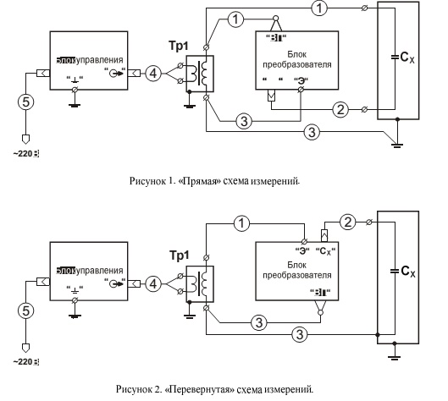

1 – кабель (ВП) РУКЮ.685641.001 (красная маркировка наконечников);
2 – кабель (С_{х}) РУКЮ.685641.002;
3 – кабель (Э) РУКЮ.685641.003;
4 – кабель (вых. БУ) РУКЮ.685631.017;
5 – кабель подключения блока управления к питающей сети РУКЮ.65631.016;
С_{х} – объект контроля.

Повышающий трансформатор, используемый в измерителе, представляет собой высоковольтный трансформатор, имеющий напряжение на низковольтной обмотке до 100 В, на высоковольтной – до 10000 В.
Блоком управления выполняются:
- Обеспечение взаимодействия оператора с измерителем в процессе задания параметров работы измерителя
- Управление процессом измерения в соответствии с параметрами, заданными оператором
- Генерация синусоидального напряжения заданной величины
- Взаимодействие с блоком преобразователя через радиомодем
- Математическая обработка результатов измерений полученных от БП
- Индикация режимов работы измерителя и результатов измерений.
- Хранение результатов измерений
- Управление выводом результатов измерений на принтер и в картридж
Блоком преобразователя выполняются:
- Измерение фазового угла между напряжением на объекте и током через объект
- Измерение действующих значений величин испытательного напряжение на контролируемом объекте и тока, протекающего через объект; - измерение величины напряжения питающих БП аккумуляторов;
- Взаимодействие с БУ через радио модем.
Повышающим трансформатором ПТ производится трансформация напряжение генерируемого БУ, в напряжение соответствующей величины.

Проверка исправности прибора «Тангенс 2000». Измерение параметров изоляции объекта измерителем выполняется автоматически, оператор после соединения соответствующим образом блоков измерителя с контролируемым объектом должен задать с помощью клавиатуры блока управления только величину испытательного напряжения. Измерение параметров изоляции в измерителе выполняется через измерение фазового угла между напряжением на объекте и током через объект, измерение действующих значений величин измерительного напряжения на объекте и тока, протекающего через объект с последующей математической обработкой результатов измерений.

Для обеспечения эффективной отстройки от помех измерение параметров изоляции объекта измерителем проводится автоматически при генерации блоком управления испытательного напряжения двух частот: первое измерение – при частоте 46Гц, второе – 54Гц.

При первом измерении блок управления настраивает генератор на частоту 46Гц и начинает плавно увеличивать напряжение на выходе генератора от 0 до величины, заданной оператором.

По установлению заданной величины U блок преобразователя производит измерение угла фазового сдвига между напряжением на испытуемом объекте и током через объект, величины действующего значения тока через объект, затем обработку полученной информации и передачу ее через радиомодем в блок управления.

Блок управления через радиомодем принимает измерительную информацию, выполняет преобразование полученной информации, помещает ее в память, на этом первое измерения заканчивается. По завершению первого измерения блок управления изменяет частоту генератора на 54Гц и повторяется выполнение с соответствующей индикацией номера измерения.

По завершению второго измерения блок управления плавно уменьшает Uисп до 0 В, индикаторы в «Uвык» и «СОСТОЯНИЕ» гаснут. Результаты измерений, полеченные при первом и втором измерениях, обрабатываются блоком управления и результат расчетов значений tgb и С, приведенный к частоте 50Гц, выводится на дисплей блока управления.
Вопросы:
- Для чего предназначен измеритель?
- Блоком управления выполняются?
- Блоком преобразователя выполняются

Раздел 4. Диагностика и наладка устройств и приборов для ремонта оборудования электрических установок и сетей
Тема 4.1 Приспособления и механизмы для ремонта электрооборудования

Практическое занятие №2
Тема: Изучение комплектной установки для наладочных работ на электрической подстанции
Цель занятия: Ознакомиться с конструкцией и принципом действия
аппаратов для испытания диэлектриков различного исполнения, научиться составлять алгоритмы испытаний.

Оборудование и приборы:
Мультимедийный проектор с презентацией занятия.

Порядок выполнения работы:
1. Изучить по электронным материалам назначение оборудования.
Аппарат «АИД-70М» предназначен для:
- испытания и диагностирования изоляции силовых кабелей и твердых диэлектриков высоким напряжением постоянного или переменного тока,
частотой, равной частоте питающей сети;
- получения высокого напряжения переменного тока или высокого
напряжения отрицательной полярности постоянного тока заданной величины
с контролем тока, потребляемого нагрузкой.

2. Выписать из представленного материала таблицу с техническими характеристиками испытательной установки.
3. Выписать в отчет основные элементы установки.
4. Определить назначение кнопок на передней панели и выписать в отчет.

5. Сравнить информационные возможности аналогового и цифрового пультов управления.
6. Составить алгоритм испытаний установки перед работой и при проверке состояния масла.
7. Сделать вывод об особенностях эксплуатации АИД-70М различных поколений
Содержание отчета:
1. Назначение оборудования.
2. Таблица с техническими характеристиками.
3. Перечень элементов установки.
4. Назначение кнопок.
5. Алгоритм проведения проверки работы установки.
6. Алгоритм проведения испытания трансформаторного масла.
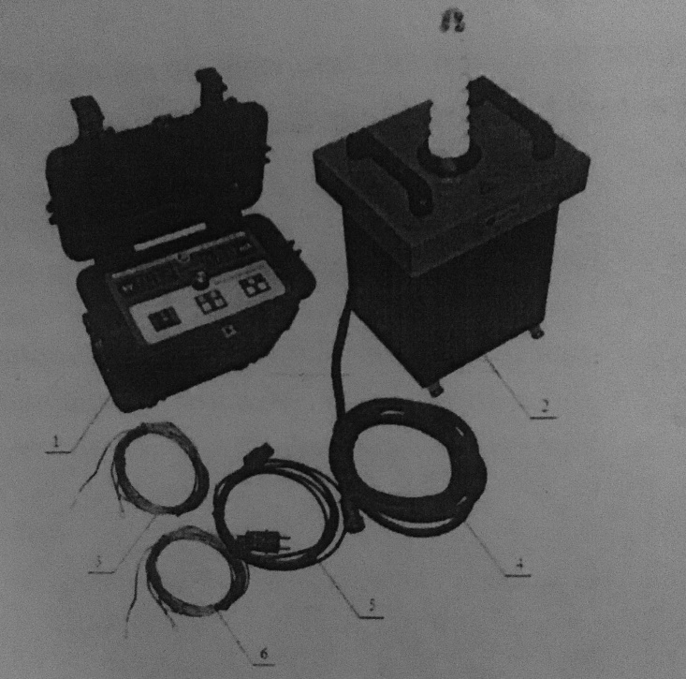
7. Вывод о результатах проведенной работы,
Приложение 1.1
1. Пульт управления аппаратом;
2. Генератор высоковольтный
аппарата;
3. Провод заземления пульта;
4. Кабель соединительный
генератор высоковольтный-пульт
управления;
5. Кабель сетевой;
6. Провод заземления генератора
высоковольтного;
Рисунок 1 Общий вид аппарата “АИД-70 М” с цифровым пультом управления.
1.Пульт управления;
2.Генератор высоковольтный;
3. Кабель соединительный;
4. Кабель сетевой;
5.Провод заземления пульта;
6. Провод заземления генератора;
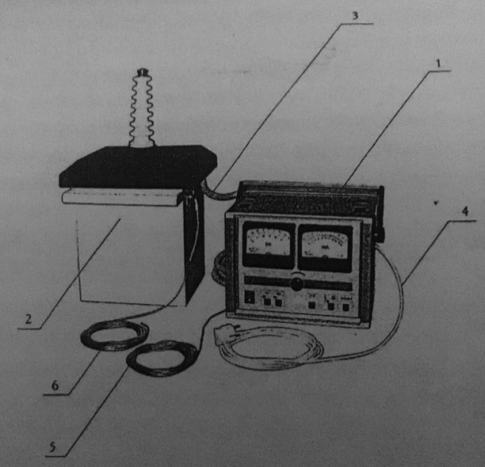

Рисунок 2 - Общий вид аппарата “АИД-70 М” с аналоговым пультом управления.
Пульт управления выполнен в пластиковом корпусе.
На панели лицевой пульта управления аппарата (рисунок 3) размещены: цифровые индикаторы kv и ma, сетевой выключатель, кнопки управления с надписями о функциональном назначении, ручка регулирования высокого напряжения и наименования аппарата с логотипом предприятия-изготовления.

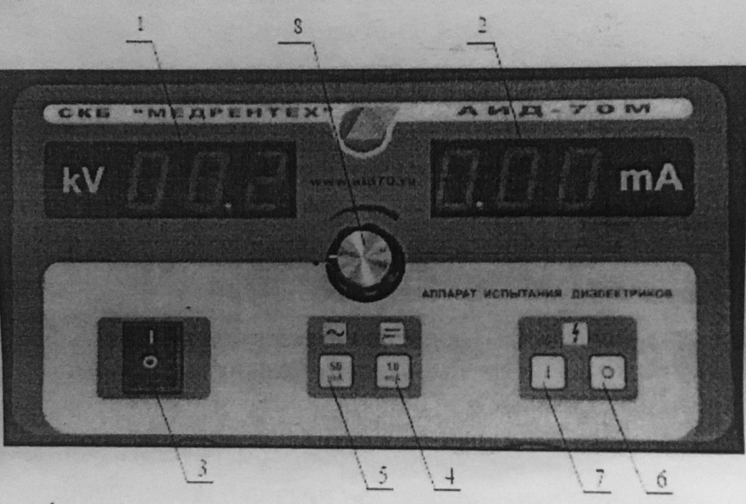

Рисунок 3 Панель лицевая пульта управления аппарата
1 – цифровой индикатор выходного напряжения (кВ);
2 – цифровой индикатор выходного тока (мА);
3 - сетевой выключатель; 4 - кнопка включения работы аппарата в режиме постоянного тока и предела измерения 10 мА; 5 - кнопка включения работы аппарата в режиме переменного тока и предела измерения 50 мА;
6 – кнопка отключения высокого напряжения;
7 – кнопка включения высокого напряжения;
8 – ручка регулятора высокого напряжения;
На задней стенке пульта находится блок сетевой ‚ на котором размещены: две клеммы для включения внешней звуковой или световой сигнализации, срабатывающей при включении высокого напряжения, ток потребления внешней сигнализации не должен превышать 1 А при переменном напряжении не более 25 В (при включении высокого напряжения электрическая цепь между клеммами замыкается), клемма для
подключения защитного заземления, разъем для подключения соединительного кабеля (кабель соединительный между пультом управления и генератором высоковольтным), разъем для подключения кабеля электропитания и автоматы защиты.

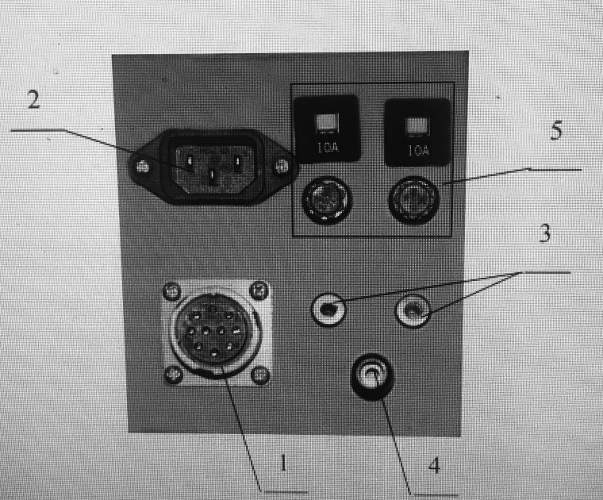

Рисунок 4 Блок сетевой пульта управления
1 - разъем подключения кабеля соединительного с генератором;
2 - вилка подключения кабеля сетевого; 3 - клеммы для подключения сигнализации;
4 – клемма подключения провода заземления;
5 – автоматы защиты.
Контрольные вопросы:
1. Для чего проводятся высоковольтные испытания?
2. Безопасность при высоковольтных испытаниях.
3.Перечень элементов установки.

Раздел 4. Диагностика и наладка устройств и приборов для ремонта оборудования электрических установок и сетей
Тема 4.1 Приспособления и механизмы для ремонта электрооборудования
Практическое занятие № 3
Тема: Изучение измерительных инструментов
- Опишите основные инструменты для дефектовки и комплектовки деталей, узлов и сопряжений;
- Выполнить расчет сопряжений при комплектовании;
С.Р. Измерительные приборы; Оборудование для техосмотра; Металлорежущий инструмент
Комплектование – часть производственного процесса, которая осуществляется перед сборкой и имеет цель обеспечить непрерывность и увеличение производительности процесса сборки для ритмичного производства и изготовления изделий требуемого и постоянного уровня качества и понижения трудоемкости и стоимости сборочных работ.
Следующий комплекс работ характерен для комплектования:
- подбор и пригонка деталей в отдельных соединениях;
- подбор комплектующих частей сборочного комплекта (группы деталей, сборочных единиц и комплектующих изделий, составляющих то или иное изделие) по номенклатуре и количеству;
- подбор сопряженных деталей по ремонтным размерам, размерным и массовым группам;
- накопление, учет и хранение новых, прошедших восстановление и годных без ремонта деталей, сборочных единиц и комплектующих изделий, подача заявок на недостающие составные части;
- транспортировка сборочных комплектов к постам сборки до начала выполнения сборочных работ.
Различают три способа комплектования деталей:
- штучный,
- групповой,
- смешанный.
При штучном комплектовании исходя из величины зазора или натяга, допускаемого техническими условиями, к базовой детали подбирают сопрягаемую деталь. Недостаток — при штучном подборе затрачивается много времени. Этот способ есть смысл применять на небольших универсальных ремонтных предприятиях.
При групповом комплектовании поле допусков размеров обеих сопрягаемых деталей делят на несколько интервалов, а детали по результатам измерений сортируют в соответствии с этими интервалами на размерные группы. Цифрами, буквами или красками маркируют размерные группы сопрягаемых деталей. Групповое комплектование используют для подбора ответственных деталей (гильз, поршней, поршневых пальцев, коленчатых валов, плунжерных пар).
При смешанном комплектовании деталей используют оба способа. Менее ответственные комплектуют штучным способом, а ответственные детали — групповым.
Со способом обеспечения точности при сборке в тесно связи находится способ комплектования деталей.
Во избежание несбалансированности, наряду с тремя основными способами комплектования, некоторые детали подбирают по массе (например, поршни двигателей внутреннего сгорания). Иногда комплектование сопровождается слесарно-подгоночными операциями.
На посты сборки крупногабаритные детали и сборочные единицы целесообразно доставлять, минуя комплектовочный участок (блок и головка цилиндров, картеры, детали кабины, кузова, рамы и др.).
При комплектовании на каждое собираемое изделие заполняется комплектовочная карта, в которой указываются:
- номер цеха;
- номер участка;
- номер рабочего места, где выполняются сборочные операции;
- номер обозначения деталей, сборочных единиц, материалов и комплектующих изделий;
- номера цехов, участков, складов, откуда поступают комплектующие единицы;
- количество деталей, материалов и сборочных единиц, подаваемых на рабочие места сборки за смену;
- нормы расхода материалов и комплектующих изделий и др.
Кодированная запись указанной информации позволяет применять вычислительную технику при ее обработке. На комплектовочном участке имеются:
- столы для контроля деталей,
- стеллажи и шкафы для хранения инструмента и приспособлений,
- слесарные верстаки, прессы и т.д.
Рабочие места рекомендуется специализировать по наименованиям агрегатов, узлов. На них должны быть:
- соответствующие чертежи,
- таблицы посадок деталей,
- каталоги деталей, входящих в узлы,
- обязательно наличие местного освещения.

Биениемер ПБ-250
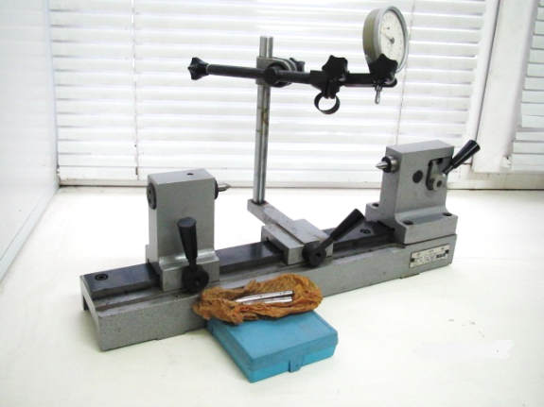
Рисунок 1. Биениемер ПБ-250
Прибор ПБ-250 (рисунок 1) предназначен для проверки биения цилиндрических деталей (валов, шкивов, шестерен), установленных в центрах. Контроль может производиться как по цилиндрическим, так и по торцовым поверхностям. Прибор состоит из станины, правой и левой бабок, узла каретки со стойкой индикатора, оснащенной микроподачей, индикатора часового типа ИЧ-10. Правая бабка имеет подвижную пиноль с центром. Для закрепления пиноли бабка имеет стопорное устройство. Центр левой бабки перемещается только вместе с последней. По особому заказу оба центра оснащаются твердым сплавом. Обе бабки могут перемещаться по направляющим станины и закрепляются на ней зажимами в любом месте в зависимости от длины проверяемой детали. Каретка со стойкой индикатора устанавливается напротив проверяемого участка и крепится на станине аналогично бабкам. Индикатор закрепляется в державке зажимами. Грубая установка производится путем перемещения узла микроподачи по колонке, точная настройка - с помощью микроподачи.
Технические характеристики биенимер ПБ-250 (таблица 1):
Таблица 1. Технические характеристики биенимер ПБ-250
Диаметры контролируемых деталей, мм | Валы | 140
 | Диски, шестерни | 300
Масса контролируемых деталей, кг |  | 13,5
Высота центров, мм |  | 80
Расстояние между центрами, мм |  | 250
Принцип действия |  | Механический
Метод измерения |  | Непосредственной оценки
Цена деления шкалы индикатора часового типа ИЧ10 кл1, мм |  | 0,01
Диапазон показаний шкалы индикатора часового типа ИЧ10 кл1, мм |  | 0-10
Предел допускаемой погрешности прибора с индикатором ИЧ10 кл1, мм |  | ±0,020

Глубиномер индикаторный ГИ-100
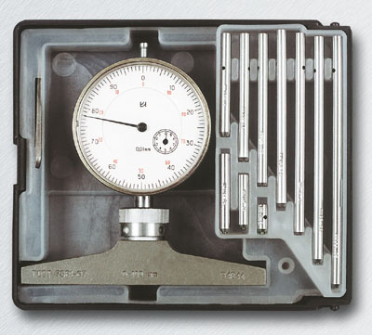
Рисунок 2. Глубиномер индикаторный ГИ-100
Глубиномер индикаторный ГИ-100 (рисунок 2) предназначен для измерения глубин пазов, отверстий и высоты уступов до 100 мм.
Рабочие поверхности измерительных стержней оснащены твердым сплавом.
Изготавливаются по ГОСТ 7661-67.

Технические характеристики глубиномер индикаторный ГИ-100 (таблица 2)
Таблица 2. Технические характеристики глубиномер индикаторный ГИ-100
Диапазон измерений, мм | 0-100
Диапазон измерений отсчетного устройства, мм | 0-10
Цена деления, мм | 0,01
Основная погрешность измерения в пределах:
0,1 мм на любом участке шкалы, мм | 0,006
1 мм на любом участке шкалы, мм | 0,01
Всего предела измерений, мм | 0,02

Гониометр Г-5
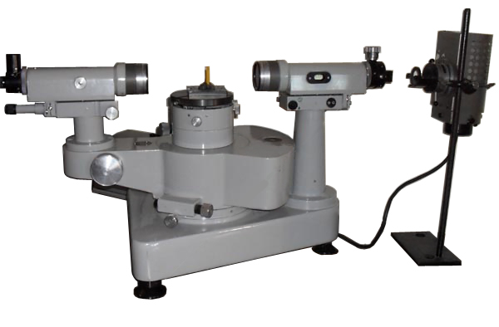
Рисунок 3. Гониометр Г-5
Гониометр Г-5 (рисунок 3) предназначен для измерения углов между нормалями к плоским полированным граням твердых прозрачных и непрозрачных тел и пирамидальности призм.
Гониометр Г-5 состоит из автоколлиматора, микроскопа, корпуса, столика с лимбом и осевой системой. Оптическая схема гониометра состоит из автоколлиматора и отсчетной системы. Автоколлиматор представляет собой телескопическую систему с внутренней фокусировкой. Отсчетное устройство состоит из подсветки, стеклянного лимба, мостика, оптического микрометра и отсчетного микроскопа.
Зубомер кромочный индикаторный ЗИМ-16
Зубомер хордовый ЗИМ-16 (рисунок 4) для измерения радиального положения хорды заданной длины относительно окружности вершин. КРИН выпускает зубомеры для контроля колес наружного зацепления ЗИМ-16-2М ( т 1 - s - 16 мм), с ценой деления 0,01 мм;
Зубомер кромочный индикаторный ЗИМ-16 имеет две микрометрические головки, расположенные перпендикулярно относительно друг друга: одна — для установки высоты измерения, другая — для измерения длины хорды зуба.

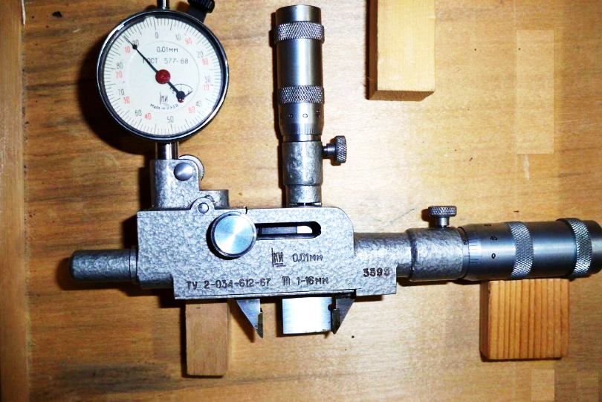
Рисунок 4. Зубомер хордовый ЗИМ-16

Зубомер тангенциальный М2-10
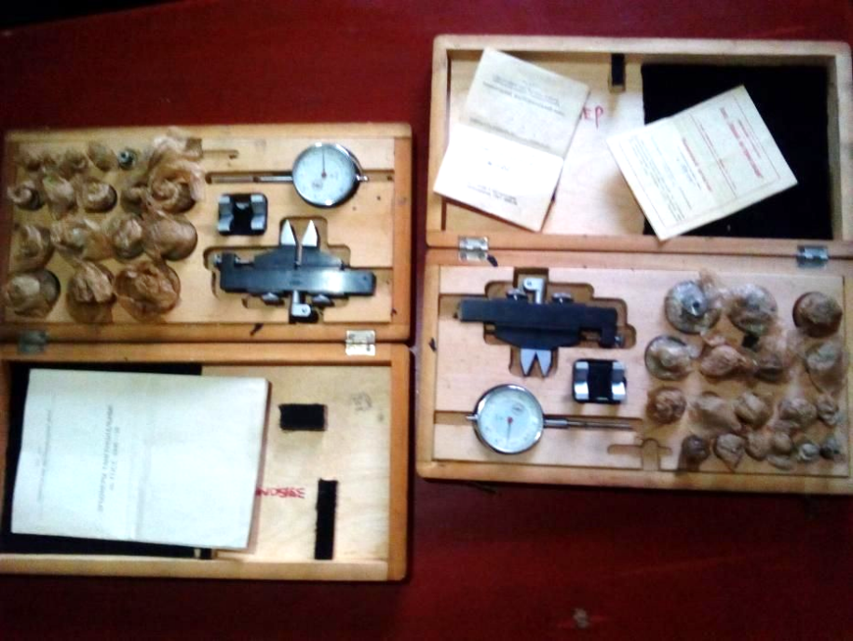
Рисунок 5. Зубомер тангенциальный М2-10
Тангенциальный зубомер М2-10 предназначен для сравнительного измерения смещения исходного контура (или с соответствующим пересчетом толщины зубьев) цилиндрических зубчатых колес внешнего зацепления. При этом за базу принимается наружный диаметр колеса.
Зубомер М2-10 состоит из корпуса с симметрично расположенными измерительными губками, перемещающимися от винта с правой и левой резьбой. Измерительные губки закрепляются в положении для измерения с помощью гаек. В корпусе симметрично относительно губок закрепляется индикатор с удлиненным измерительным стержнем.
Технические характеристики Зубомер тангенциальный М2-10 (таблица 3)
Таблица 3. Зубомер тангенциальный М2-10
Типоразмер | 10
Пределы измеряемых модулей, мм | 2-10
Угол профиля исходного контура | 20º
Цена деления индикатора, мм | 0,01
Рычажно-зубчатый индикатор ИРБ и рычажно-зубчатый индикатор ИРТ
Описание и применение индикатор рычажно-зубчатый ИРБ, индикатор рычажно-зубчатый ИРТ:
Рычажно-зубчатый индикатор ИРБ и рычажно-зубчатый индикатор ИРТ (рисунок 6) используются для абсолютных и относительных измерений линейных размеров, контроля отклонений от заданной геометрической формы и взаимного расположения поверхностей. Малые габаритные размеры и незначительное измерительное усилие позволяют применять индикатор ИРТ и индикатор ИРБ в труднодоступных местах и в случаях, требующих малых измерительных усилий.
Шкала индикатора ИРБ размещена параллельно оси измерительного рычага в среднем положении и перпендикулярно к плоскости его поворота, шкала индикатора ИРТ- перпендикулярно оси рычага в среднем положении.
Изготавливаются индикаторы ИРБ, ИРТ по ГОСТ 5584-75.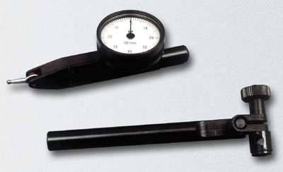
Рисунок 6. Рычажно-зубчатый индикатор ИРБ и рычажно-зубчатый индикатор ИРТ
Микатор ИПМ-0,5, микатор ИПМ-1, микатор ИПМ-2
Описание и применение головка измерительная ИПМ-0,5, головка измерительная ИПМ-1, головка измерительная ИПМ-2:
Головки измерительные пружинные малогабаритные ИПМ (рисунок 7) предназначены для измерения линейных размеров и отклонений форм.
Присоединительный диаметр 8 мм.
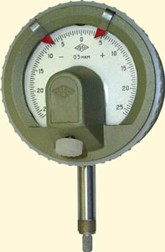
Рисунок 7. Головка измерительная пружинная малогабаритная ИПМ
Технические характеристики измерительная головка ИМП-0,5, измерительная головка ИМП-1, измерительная головка ИМП-2 (таблица 4)
Таблица 4. Технические характеристики измерительная головка ИМП-0,5, измерительная головка ИМП-1, измерительная головка ИМП-2
Модель | Марка | Диапазон измерений, мм | Цена деления, мм | Погрешность, мм, в пределах 30 делений
13401 | 0.5-ИПМ | 0,025 | 0,0005 | ±0,0003
13301 | 1-ИПМ | 0,05 | 0,001 | ±0,0005
13201 | 2-ИПМ | 0,1 | 0,002 | ±0,0010
Калибры резьбовые, метрические
Калибр — бесшкальный инструмент, предназначенный для контроля размеров, формы и взаимного расположения поверхностей детали.
Калибры бывают предельными и нормальными. Нормальный калибр (шаблон) (рисунок 8) применяется для проверки сложных профилей. Предельный калибр имеет проходную и непроходную стороны (верхнее и нижнее отклонение номинального размера), что позволяет контролировать размер в поле допуска. Предельные калибры применяются для измерения цилиндрических, конусных, резьбовых и шлицевых поверхностей. При конструировании предельных калибров должен выполняться принцип Тейлора, согласно которому проходной калибр является прототипом сопрягаемой детали и контролирует размер по всей длине соединения с учетом погрешностей формы. Непроходной калибр должен контролировать только собственно размер детали и поэтому имеет малую длину для устранения влияния погрешностей формы.
Виды предельных калибров: калибр-скоба, калибр-пробка, резьбовой калибр-пробка, резьбовой калибр-кольцо и т. д.
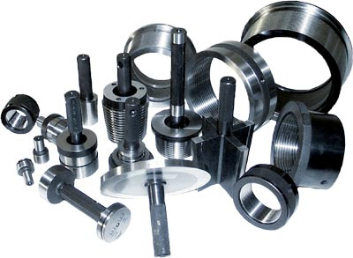
Рисунок 8. Калибр (шаблон)
Полный спектр калибров: калибр пробка, калибр кольцо, калибры гладкие, калибры трубные, калибры uns, калибры unf... (рисунок 9)

Для метрической резьбы Для трубной цилиндрической резьбы
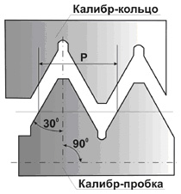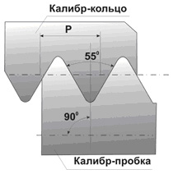
Для метрической конической резьбы Для трапециидальной резьбы
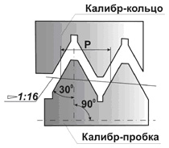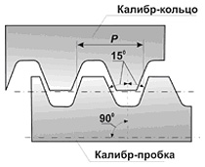
Для упорной резьбы Для трубной конической
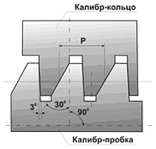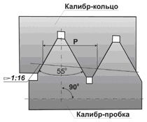
Рисунок 9. Полный спектр калибров.

Калибр – скобы листовые
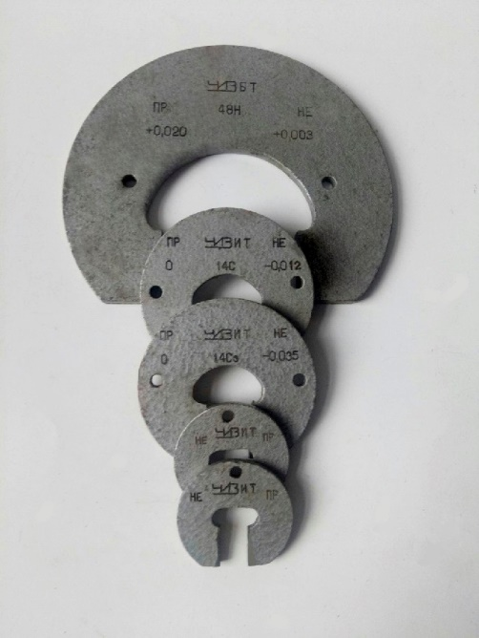
Рисунок 10. Калибры – скобы листовые
Калибры – скобы листовые (рисунок 10) предназначены для контроля валов с допусками по ЕСДП 6-го и более грубых квалитетов и по системе ОСТ 2-го и более грубых классов точности; для диаметров свыше 180 до 260 мм - для контроля валов с допусками по ЕСДП 8-го и более грубых квалитетов и по системе ОСТ 3-го и более грубых классов точности.

Плоскопараллельные концевые меры длины Набор №16 (19 мер)
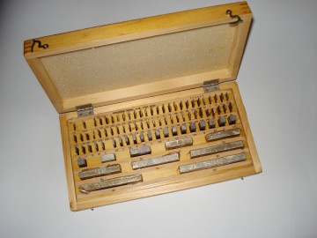
Рисунок 11. Набор №16 концевых мер длины плоскопараллельных КМД
Набор №16 концевых мер длины плоскопараллельных КМД (рисунок 11) предназначены для использования в качестве:
- рабочих мер для регулировки и настройки показывающих измерительных приборов и для непосредственного измерения линейных размеров промышленных изделий;
- образцовых мер для передачи размера единицы длины от первичного этапа концевым мерам меньшей точности и для поверки и градуировки измерительных приборов.
Поставляется в виде набора КМД №16.

Кронциркули.
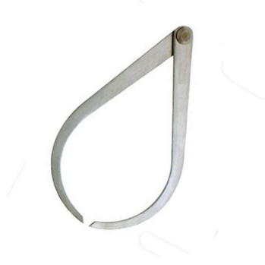
Рисунок 12. Кронциркуль
Кронциркуль – это измерительный инструмент для сравнения наружных размеров деталей с размерами, взятыми по калибру или масштабной линейке. Прибор внешне похож на обычный измерительный циркуль и имеет две губки, между которыми зажимают измеряемый объект. Кронциркулем также именуют инструмент, использующийся в черчении для рисования окружностей.
Кронциркули бывают для внутренних и наружных измерений.

Микрометр листовой МЛ
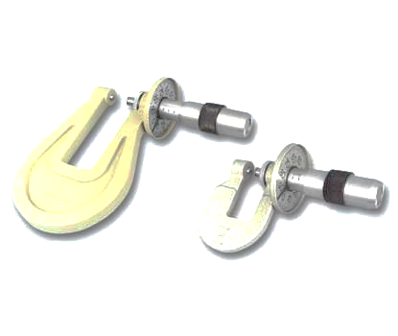
Рисунок 13. Микрометр листовой
Микрометр листовой МЛ-5, микрометр листовой МЛ-10, микрометр листовой МЛ-25 соответствует ГОСТ 6507-90 и предназначен для точного измерения толщины листов и лент черных и цветных металлов. Листовой микрометр МЛ имеет круговую шкалу для более удобного чтения результатов измерений. В качестве отсчетного устройства применяется микрометрическая головка с ценой деления 0,01мм. Измерительные поверхности микрометр МЛ-5, микрометр МЛ-10, микрометр МЛ-25 изготавливаются из твердых сплавов. Диаметр гладкой части микрометрического винта для микрометр МЛ 10, микрометр МЛ 25 -8h9 мм; для микрометр МЛ 5 - 6h9.
Микрометр трубный МТ-15, МТ-25, МТ-50
Микрометр трубный (рисунок 14) МТ15, микрометр трубный МТ25, микрометр трубный МТ50 предназначен для измерения толщины стенок труб.
Микрометр трубный МТ-15, микрометр трубный МТ-25, микрометр трубный МТ-50 имеют цилиндрические измерительные наконечники для измерения толщины стенок труб и других криволинейных поверхностей.

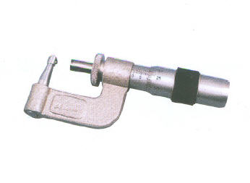
Рисунок 14. Микрометр трубный

Нутромеры микрометрические НМ с ценой деления 0,01 мм
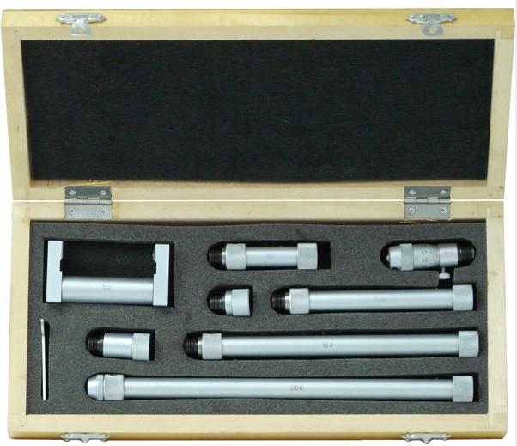
Рисунок 15. Нутромеры микрометрические НМ
Нутромеры микрометрические НМ с ценой деления 0,01 мм предназначены для измерения внутренних размеров деталей. Выпускаются нутромеры микрометрические НМ по ГОСТ 10-88.
Конструкция нутромеров НМ обладает хорошей жесткостью при минимальном весе.
Нутромеры НМ имеют установочную меру, позволяющую производить непосредственно на рабочем месте периодическую проверку и установку на нуль микрометрической головки с измерительным наконечником.
Скобы регулируемые СР
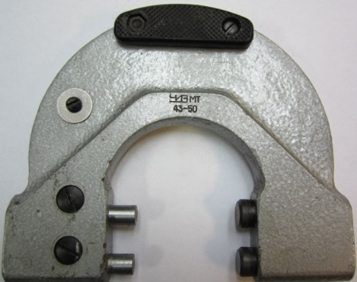
Рисунок 16. Скоба регулируемая гладкая СР
Скоба регулируемая гладкая СР (ГОСТ 2216-84) средство измерений наружных размеров деталей и образцов с измерительной поверхностью выполненной из твердого сплава.
Обозначение скобы регулируемой гладкой СР c диапазоном измерения 0-10 мм при заказе: Скоба СР-10 ГОСТ 2216-84.
Технические характеристики скобы регулируемой СР (таблица 5)
Таблица 5. Технические характеристики скобы регулируемой СР
Предел измерения, мм | Предел измерения, мм | Предел измерения, мм | Предел измерения, мм | Предел измерения, мм | Предел измерения, мм
Скоба 5-10 | Скоба 50-58 | Скоба 110-120 | Скоба 180-190 | Скоба 265-280 | Скоба 370-385
Скоба 10-15 | Скоба 58-65 | Скоба 120-130 | Скоба 190-200 | Скоба 280-295 | Скоба 385-400

Скоба рычажная СРП-125; СР-125
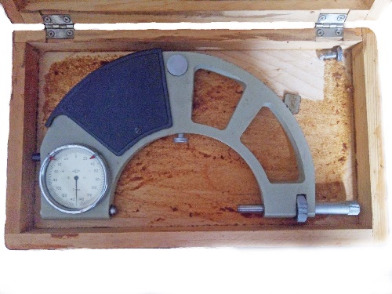
Рисунок 17. Скоба рычажная
Скоба рычажная СРП-125; СР-125 (100-125мм), повышенной точности, со встроенным в корпус отсчетным устройством предназначены для измерения линейных размеров прецизионных деталей методом сравнения с мерой. Измерительная поверхность скобы СРП-125; СР-125оснащена твердым сплавом.
Штангенрейсмас (штангенрейсмус, штангельрейсмас) ШР-250, ШР-400,ШР-630, ШР-1000
Штангенрейсмасы типа ШР (рисунок 18) (штангенрейсмас ШР-250, штангенрейсмас ШР-400, штангенрейсмас ШР-630, штангенрейсмас ШР-1000) предназначены для измерения и разметки размеров.
На штанге инструмента нанесена миллиметровая шкала. Вдоль штанги перемещается рамка, к которой прикреплена разметочная или измерительная ножки. Разметочная ножка оснащена твердым сплавом. Рамка имеет нониус, а для облегчения установки на требуемый размер снабжена микрометрической подачей. Основные детали штангенрейсмуса хромированы.
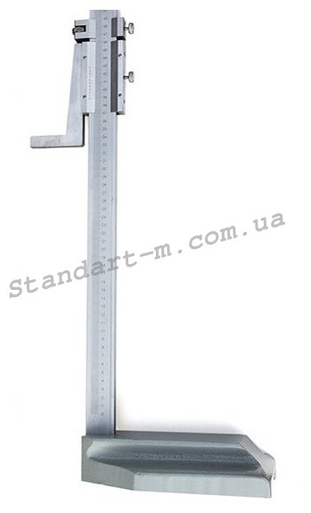
Рисунок 18. Штангенрейсмасы типа ШР
  - Выполнить расчет сопряжений при комплектовании
Введем следующие обозначения:
Smax, Smin — максимальный и минимальный зазоры в соединении между поршнем и цилиндром по техническим условиям;
допуск зазора -TS= Smax - Smin;
Dmах, Dmin — максимальный и минимальный размеры цилиндра
dmах, dmin — максимальный и минимальный размеры поршня;
TD — допуск на изготовление цилиндра: TD = Dmax - Dmin;
Td — допуск на изготовление поршня: Td = dmm - dmin. Максимальный и минимальный зазоры, которые могут быть получены в соединении между поршнем и цилиндром без их разделения на группы:
ТПmах = Dmах - dmах.
ТПmin = Dmin - dmin.

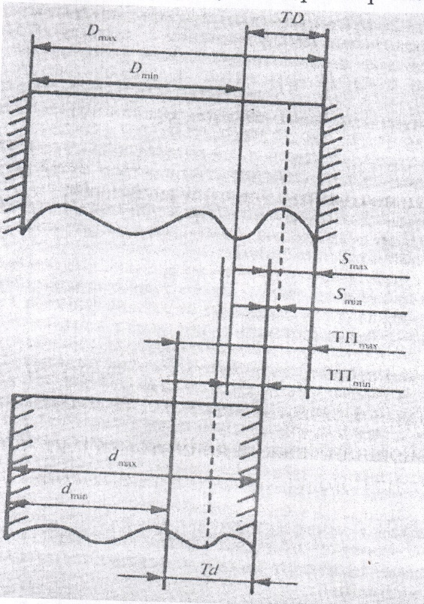
Рисунок 19. Схема формирования допуска зазора соединения цилиндр – поршень при групповой взаимозаменяемости.
Число размерных групп п, на которые следует сортировать детали, определяется по формуле
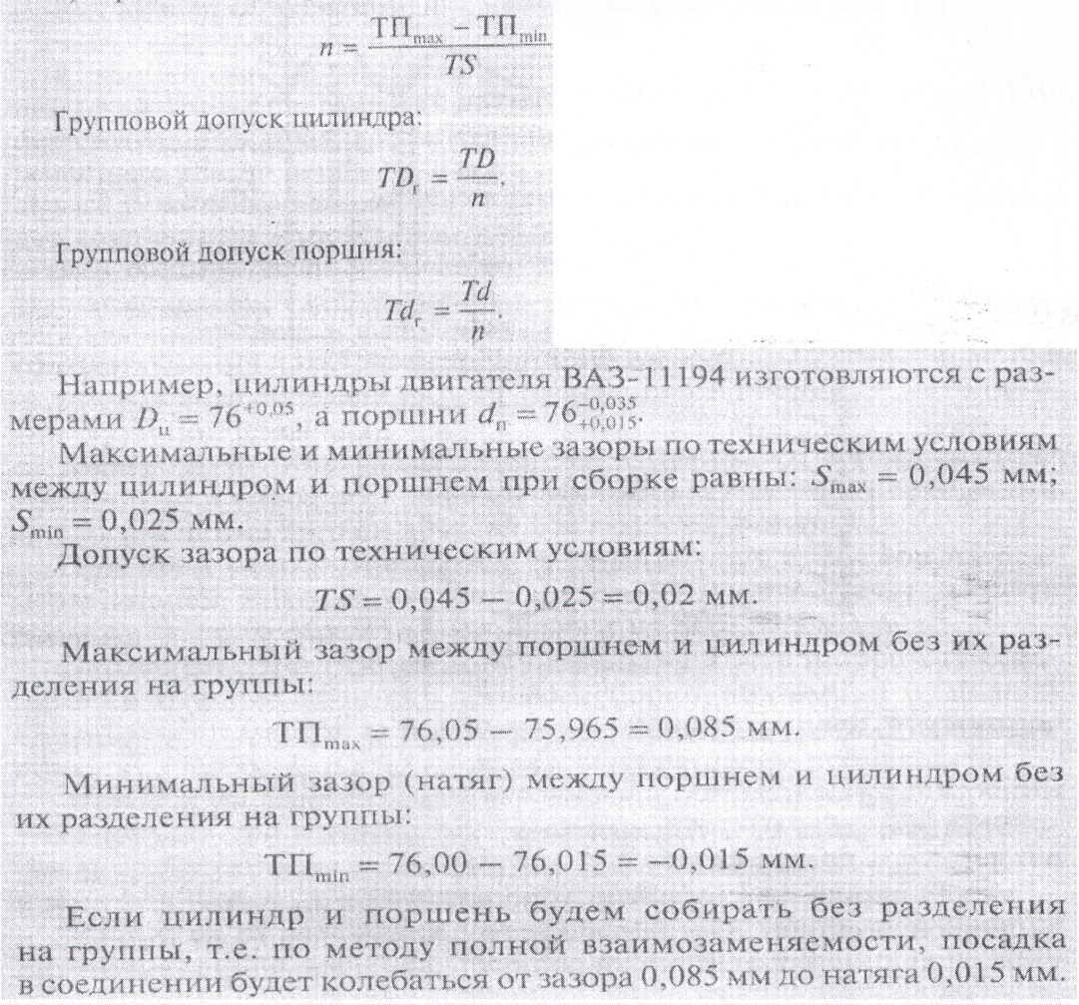

Раздел 4. Диагностика и наладка устройств и приборов для ремонта оборудования электрических установок и сетей
Тема 4.1 Приспособления и механизмы для ремонта электрооборудования
Практическая работа №4
Тема: «Изучение приборов для измерения сопротивления»
Измерения сопротивления изоляции электрической цепи мегаомметром.
Цель занятия: Получить навыки работы с мегаомметром
Оборудование: Методические указания по выполнению лабораторной работы.
Ход работы
- Измерить сопротивление изоляции соединительных проводов, значение каждого должно быть не меньше верхнего предела измерения мегаомметра
- Установить предел измерения; если значение сопротивления изоляции неизвестно, то во избежание *зашкаливания* указателя измерителя необходимо начинать с наибольшего предела измерения; при выборе предела измерения следует руководствоваться тем, что точность будет наибольшей при отсчете показаний в рабочей части шкалы.
- Убедиться в отсутствие напряжения на проверяемом объекте.
- Отключить или закоротить напряжения на проверяемом объекте или пониженным испытательным напряжением, конденсаторы и полупроводниковые приборы.
Теоретические сведения:
Сопротивление является важной характеристикой состояния изоляции электрооборудования. Поэтому измерение сопротивления производится при всех проверках состояния изоляции. Сопротивление изоляции измеряется магаометром.
Широкое применение нашли электронные мегаомметры типа Ф4101, Ф4102 н напряжение 100, 500 и 1000В. В наладочной и эксплуатационной практике до настоящего времени находят применение мегаомметра типов М4100/1-M4100/5 и МС-05 на напряжение 100, 250, 500, 1000, 2500 В. Погрещность прибора Ф4101 не превышает ±2.5%, а приборов типа М4100 – до 1% длины рабочей части шкалы. Питание приборов Ф4101 осуществляется от сети переменного тока 127-220 В или от источник постоянного тока 12В.
Питание приборов типа М4100 осуществляется от встречных генераторов. Выбор типа мегаомметра производится в зависимости от номинального сопротивления объекта ( силовые кабели 1- 1000, коммутационная аппаратура 1000-5000, силовые трансформторы 10-20000, электрические машины 0.1-1000, фарфоровые изоляторы 100 – 10000 Мом), его параметры и номинальное напряжения.
Как правило, для измерения сопротивления изоляции оборудования номинальным напряжением до 1000В ( цепи вторичной коммутации, двигатели и тд.) используют мегаомметры на номинальное напряжение 100, 250, 500, 1000В, а в электрических установках с номинальным напряжением более 1000В применяют мегаомметр на 1000 и 2500В. Когда результат измерения сопротивления изоляции может быть искажен поверхностными токами утечки, например за счет увлажненности поверхности изолирующих частей установки, на изоляцию объекта накладывают токоотводящий электрод, присоединяемый к зажиму мегаомметра Э.
Присоединение токоотводящего электрода Э определяется из условия создания наибольшей разности потенциалов между землей и местом присоединения экрана. Ы случае измерения изоляции кабеля, изолированного от земли, зажим Э присоединяется к броне кабеля, при измерении сопротивления изоляции между обмотками электрических машин зажимов Э присоединяют к корпусу ; при измерении сопротивления обмоток трансформатора зажим Э присоединяется под юбкой выходного изолятора.
Измерения сопротивления изоляции силовых и осветительных проводов производятся при включенных выключателях, снятых плавких вставках, отключенных электроприемниках, приборах, аппаратах, вывернутых ламп. Категорически запрещается измерять изоляции на линии, если она хотя бы на небольшом участке проходит вблизи другой линии, находящейся под напряжением, и во время грозы н воздушных линиях передачи.
Содержание отчета
1 на время подключения прибора заземлить испытываемую цепь.
2 нажать кнопку *высокое напряжение* в приборах, питающихся от сети, или вращая ручку генератора индукторного мегаомметра со скоростью примерно 120 об/мин, через 60с после начала измерения зафиксировать значение сопротивление по шкале прибора.
3 при измерении сопротивления изоляция объектов с большей емкостью отсчет показаний производить после полного успокоения стрелки.
Контрольные вопросы
- Какое номинальное сопротивление фарфоровых изоляторов ?
- Что необходимо сделать, при измерение сопротивления изоляции вызванные за счет поверхностными токами утечки?
- Какое максимальное напряжение у мегаоммерта Ф4101?

Раздел 4. Диагностика и наладка устройств и приборов для ремонта оборудования электрических установок и сетей
Тема 4.1 Приспособления и механизмы для ремонта электрооборудования
Практическое занятие № 5
Тема: «Изучение приборов контроля параметров электрических сетей»
Цель занятия:
1. Изучить положения типовой инструкции по организации работ для определения мест повреждения ЛЭП напряжением 110 кВ и выше с помощью фиксирующих приборов. ТИ 34-035-85. РД 34.20.563
2. получить навыки составления порядка работ по определению мест повреждения ЛЭП.

Порядок выполнения работы:
1.Ознакомление с теоретической частью.
2. Составление порядка работ.
3.Оформление отчета.
Теоретическая часть.

1.Общие положения
Методы ОМП по параметрам аварийного режима по основному признаку - виду измерений - можно разделить на две большие группы: методы с двусторонним и с односторонним измерением параметров.
1.2.1. Методы с двусторонним измерением основаны на фиксации в момент КЗ с помощью фиксирующих приборов тока и напряжения параметров на концах поврежденной ВЛ с последующим расчетом расстояния до мест повреждения
Методы с односторонним измерением обеспечивают фиксацию либо сопротивления участка ВЛ, пропорционального расстоянию до места КЗ, либо одного из параметров аварийного режима (тока, напряжения)
Выбор методов определения мест КЗ обусловливается рядом факторов и зависит в каждом случае от конкретных условий (конфигурации сети, вида ВЛ, параметров линии электропередачи и примыкающих к ней сетей и др.).
Поскольку на долю КЗ на землю (однофазных и двухфазных) приходится 80 - 90 % всех видов КЗ, при двусторонних измерениях наиболее целесообразны способы, основанные на фиксации токов и напряжений
Для ускорения отыскания мест КЗ целесообразно использование средств телемеханики при передаче показаний фиксирующих приборов.
1.8. Срабатывание приборов должно сопровождаться работой соответствующей сигнализации
Фиксирующие приборы, как правило, должны работать селективно, т.е. только при аварийном отключении поврежденной линии
Инструкции обязаны знать:
А) оперативный персонал диспетчерских пунктов объединенных энергетических систем (ДП ОЭС), диспетчерских пунктов энергосистем (ДП ЭС), диспетчерских пунктов предприятий электрических сетей (ДП ПЭС) , диспетчерских пунктов районов электросетей (ДП РЭС);
Б) оперативный персонал электрических станций и подстанций , в том числе персонал оперативно-выездных бригад (ОВБ);
В) персонал служб релейной защиты и автоматики (РЗА) ПЭО (РЭУ) и ОДУ
Г) персонал службы эксплуатации и ремонта электротехнического оборудования (ЭРЭО) или служб высоковольтных электрических сетей ПЭО (РЭУ);
Д) персонал служб релейной защиты , автоматики и измерений (РЗАИ) ПЭС и электротехнических- лабораторий (ЭТЛ) электростанций;
Е) персонал службы линий ПЭС , осуществляющий отыскание мест повреждения.
Объем знаний инструкции, необходимый каждой из перечисленных категорий персонала, устанавливается в соответствии с местными условиями.
Обязанности оперативного персонала подстанций (электростанций)
2.1. При работе фиксирующих приборов оперативный персонал обязан:
а) снять показания и записать в оперативный журнал дату, время работы и показания для каждого прибора в отдельности
в) сообщить диспетчеру (по оперативной принадлежности) показания приборов
о всех замеченных при осмотре неисправностях и дефектах приборов следует немедленно сообщить диспетчеру
3.Обязанности оперативного персонала диспетчерских пунктов
Оперативный персонал ДП обязан знать принцип работы всех фиксирующих приборов
В зависимости от оперативной подчиненности ВЛ место повреждения при КЗ на ней определяет – дежурный диспетчер
На диспетчерском пункте должна быть следующая документация: перечень линий, инструкция по определению мест повреждения , таблицы записи показаний фиксирующих приборов, таблица расстановки опор ВЛ.
Обязанности службы релейной защиты ПЭО (РЭУ) И ОДУ
Служба РЗА
А) осуществляет выбор оптимальных методов и устройств;
Б) составляет новые и уточняет существующие инструкции и т.д.
Обязанности службы эксплуатации и ремонта электротехнического оборудования
В функции службы ЭРЭО входит:
а) передача службе РЗА необходимых данных и параметров ВЛ и других элементов электрической сети для проведения различных расчетов и составления инструкций по определению мест повреждения;
б) совместно со службой РЗА ведение учета работы фиксирующих приборов указано . Кроме того, служба ЭРЭО проводит систематический учет всех случаев аварийных отключений ВЛ при повреждении воздушных линий с указанием их причин и действительного расстояния до места повреждения по результатам обхода линий после отключения (с успешным или неуспешным повторным включением), сообщает необходимые сведения в службу РЗА;
в) составление годовых отчетов по оснащению ВЛ фиксирующими приборами и эффективности отыскания с их помощью мест повреждения и направление отчетов в Союзтехэнерго или Главтехуправление по их запросу;
г) составление таблицы (схемы) размещения фиксирующих приборов в энергосистеме
6) Обязанности отдела АСУ
В функции отдела АСУ входит:
А) разработка по заказу служб энергоуправления программ;
Б) составление и инструкций по работе на ЭВМ при расчете расстояния до мест повреждения;
Г) обеспечение оперативности при определении мест КЗ.
7. Обязанности службы релейной защиты , автоматики.
Служба РЗАИ ПЭС (ЭТЛ) осуществляет непосредственное техническое обслуживание всех фиксирующих приборов , установленных на подстанциях (электростанциях).
Обязанности службы линии ПЭС

8.1. Служба линий ПЭС непосредственно организует поиск мест повреждения ВЛ.
8.2. Служба линий:
а) осуществляет обход и осмотр участка линии в целях отыскания места и определения характера повреждения на основе полученных от диспетчера ПЭС данных по расчету места КЗ;
б) передает информацию диспетчеру, в чьем управлении находится ВЛ, о результатах поиска мест повреждения и всех выявленных дефектах.
Примечание. При успешном повторном включении линии и отсутствии видимых дефектов на расчетном участке ВЛ, указанном диспетчером, дальнейший обход прекращается. Об этом сообщается диспетчеру. При устойчивом КЗ обход и осмотр ВЛ продолжаются до обнаружения места повреждения;
в) осуществляет учет и анализ всех случаев отключения ВЛ, связанных с повреждением ВЛ;
г) при трех-четырех автоматических отключениях линии с успешным повторным включением, связанных с повреждением практически в одном и том же месте, и в случае невозможности выявления причин отключения при низовом осмотре организует верховой осмотр тех участков линии, которые примыкают к расчетному месту КЗ;
д) составляет для диспетчерских служб, осуществляющих определение мест повреждения, таблицы расстановки опор ВЛ, входящих в данное ПЭС .
е) организовывает либо участвует в проведении специальных испытаний по уточнению или определению параметров ВЛ и других элементов электрической сети.

Раздел 4. Диагностика и наладка устройств и приборов для ремонта оборудования электрических установок и сетей
Тема 4.1 Приспособления и механизмы для ремонта электрооборудования
ПРАКТИЧЕСКОЕ ЗАНЯТИЕ № 6
Тема: «Изучение приборов для проверки механических параметров
оборудования».
Цель занятия: Научиться приёмам работы с измерительными инструментами для измерения и контроля линейных величин: штангенциркуль типа ШЦ , микрометр гладкий, нутромер (штихмас), щуп, калибры.
Чтение полученных размеров и определять погрешности измерений.
В результате изучения темы обучающийся должен
1. Общие сведения
1.1. Средства измерения и контроля линейных величин: штангенциркуль типа ШЦ, микрометр гладкий, нутромер (штихмас), щуп, калибры.
1.2. Безопасность работы при работе с измерительными инструментами. 1.2.1 Рабочее место должно быть хорошо освещено.
1.2.2 Соблюдать осторожность при контакте с острыми концами мерительных
инструментов.
1.3. Метрология — учение о мерах: metron — мера; logos — учение (греческ.)
Методы измерений
1. Прямой — значение величины получают непосредственно. 2. Сравнение с мерой — определяют отклонение измеряемой величины от известного размера установочной меры или образца.
3. Косвенный (расчётный) — определение значения на основании результатов прямых измерении других физических величин, функционально связанных с искомой величиной.
Виды погрешностей измерения
1.Абсолютная погрешность измерения, выраженная в единицах измеряемой
величины.
ΔА = Аизмер.—Адейств. Н-p: погрешность измерения длины 10м равна 0,01 м 2.Относительная — это погрешность, выраженная отношением абсолютной погрешности измерения к действительному значению измеряемой величины. y=ΔА/Адейств.; y %=ΔA*100/Адейств.
Н-p: погрешнось измерения длины 10м будет равна
0,1/10-0,001, или 0,1%
Цена деления шкалы - это разность величин, соответствующих отметкам шкалы средства измерения.
1.4. Штангенциркуль и микрометр. Краткая теория нониуса. Для определения линейных размеров тел используются самые различные измерительные приборы. Для простых измерений (в быту) используется масштабная линейка.
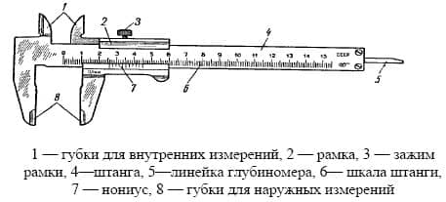
Если необходимо произвести измерения с большей точностью, пользуются приборами, снабженными нониусами. НОНИУСОМ называется дополнительная шкала, которая позволяет более точно отсчитать доли наименьшего деления основной шкалы. При скользящую по основной линейке А (рис. 1). Причем все т делений нониуса равны по дите (m-1) делениям шкалы линейки А. Если а- цена деления нониуса, b- цена деления
использовании нониуса можно повысить точность измерения в 10-20 раз. Например. ЛИНЕЙНЫЙ НОНИУС представляет собой небольшую линейку С со шкалой, основной шкалы, то
am=(m-1)b (1)
Ценой деления нониуса называется разность между ценами этих делений, т.е.
b-a=b/m (2)
Точность нониуса равна отношению цены деления основной шкалы к числу делений на
нониусе. Если b=1мм и m= 10, то в этом случае точность нониуса равна 1/10=0,1мм. Измерения при помощи нониуса проводят следующим образом. Один конец измеряемого предмета совмещают с нулевым деление основной шкалы А, другой с нониусом С (рис.1). Можно определить искомую длину тела L:
L=nb+L, (3)
где n- целое число делений основной шкалы в миллиметрах, укладывающихся в измеряемой длине;
L - отрезок дины, представляющий доли миллиметра.
Для нахождения L надо определить, какое деление нониуса совпадает с каким-либо делением основной шкалы. Тогда L=kb-ka-k(b-a)=k(b/m) (4)
С учетом выражений (3) и (4) запишем выражение для L= kb+k(b/m) (5)
2 Ход работы
2.1. Измерение размеров при помощи штангенциркули
а) Штангенциркуль (Рисунок 1) служит для линейных измерений, не требующих высокой точности, и состоит из линейки с миллиметровым делением, вдоль которой может перемещаться подвижная рамка 2. На подвижной рамке нанесен линейный нониус с числом делений m (обычно 10 или 20). При измерения предмета зажимается между губками 8 с помощью подвижной рамки 2. После этого отсчитывают по основной шкале число полных деления и до нулевой отметки нониуса и узнают номер деления нониуса 7, совпадающего с каким-либо делением основной скалы. Тогда линейный размер предмета L можно найти по формуле (5). Штангенциркуль шЦ-1 ц.д. 0,1 мм
б) замерить обозначенные размеры детали, результаты измерений занести в таблицу. в) Найти случайную погрешность 5 измерений D,d,h при n =5.
г)Определить абсолютную и относительную погрешность измерений.
2.2. Измерение размеров при помощи микрометра
а) Микрометр (Рисунок 2). Микрометр имеет вид тисков, в которых измеряемый предмет зажимается с помощью винта.
На стержне винта 3 укреплен барабан 5 с нанесенной на нем шкалой. Главным
источником ошибки является неравномерность нажатия винта на измеряемый предмет. Для устранения этого недостатка микрометры снабжены трещоткой 6. Отсчетное устройство микрометра состоит из двух шкал. Горизонтальная шкала стержня представляет собой двойную шкалу с ценой деления 0,5мм. На барабане имеется шкала, содержащая 50 делений. Один поворот барабана передвигает его стержень на 0,5 мм. Следовательно, цена деления шкалы барабана 0,01 мм.



Рисунок 2
Приёмы работы с микрометром (Рисунок 3)
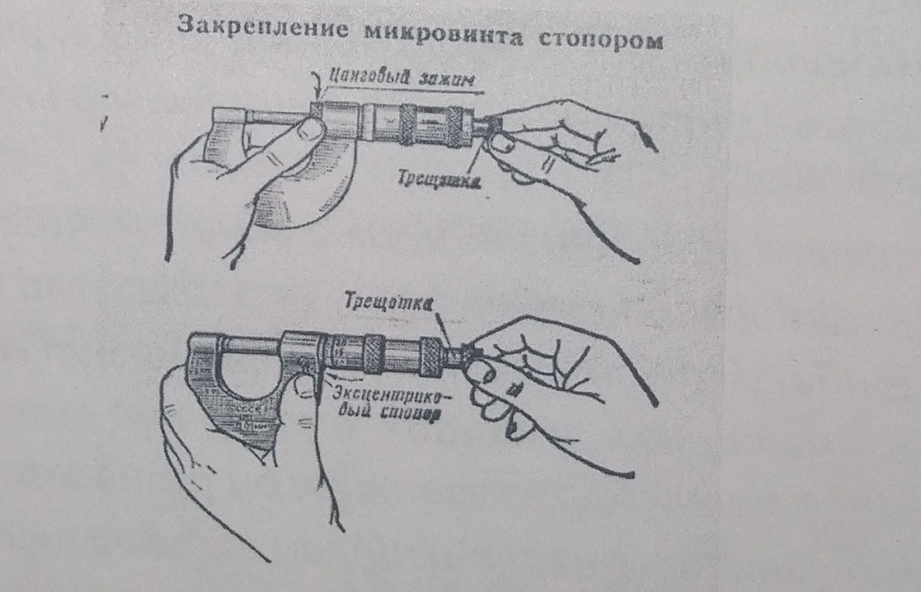

Рисунок 3

Считывание показаний измерений с микрометра (Рисунок 4)
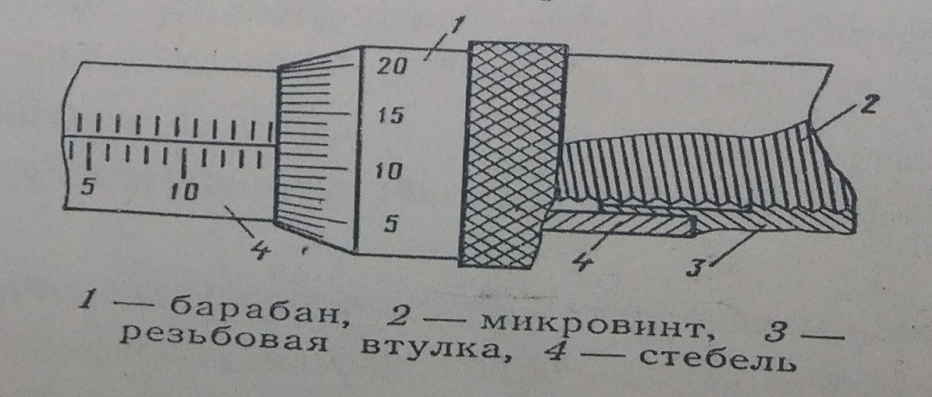

Рисунок 4
б) замеритъ обозначенные размеры детали, результаты измерений занести в таблицу
в) Найти случайную погрешность 5 измерений D,d,h при n =5. г) Определить абсолютную и относительную погрешность измерений.

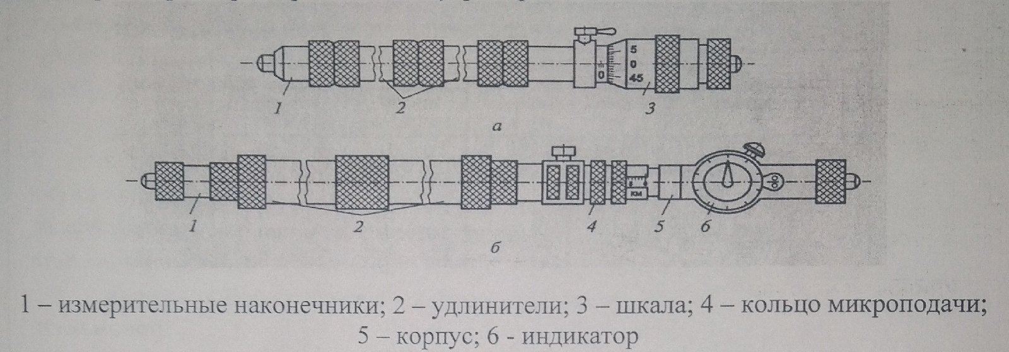
2.4 Измерение размеров при помощи нутромера (Рисунок 5)

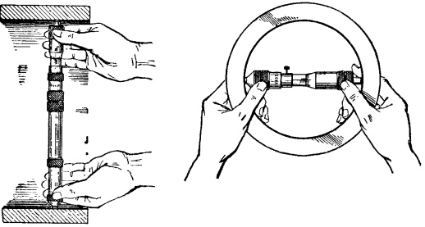
Рисунок 5

Рисунок 6
Правильное положение нутромера находят его покачиванием при лёгком контактировани измерительных поверхностей с деталью (Рисунок 6)
2.5 Измерение зазоров при помощи пупа (Рисунок 7)
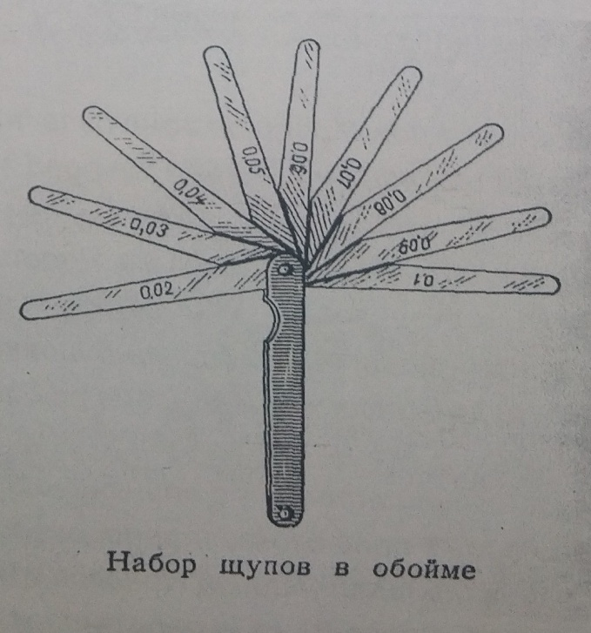

Рисунок 7
2.6 Измерение размеров при помощи калибров (Рисунок 8)
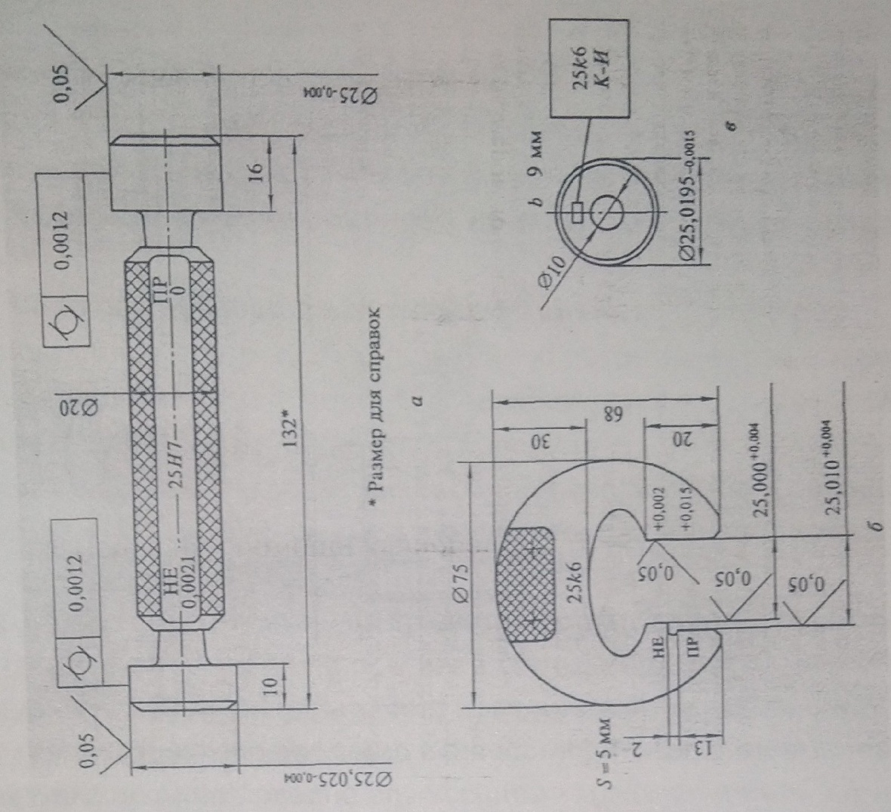

Рисунок 8
Калибры — это тела или устройства, предназначенные для проверки соответствия размеров изделий или их конфигураций установленным допускам. По назначению калибры делятся на:
а) рабочие — для контроля деталей в процессе изготовления б) приёмные — для контроля деталей представителями ОТК или заказчика
в) контрольные — для проверки калибров а) и б)
Калибры для измерения диаметров отверстий (Рисунок 9).
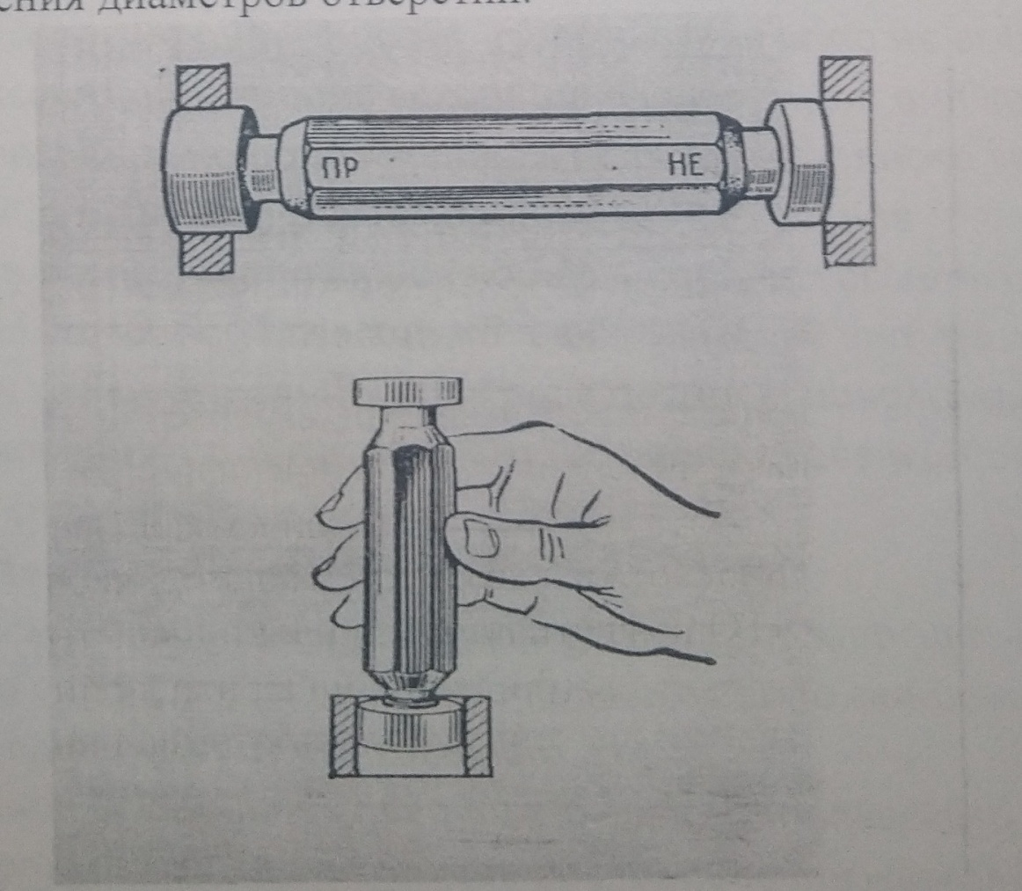

Рисунок 9
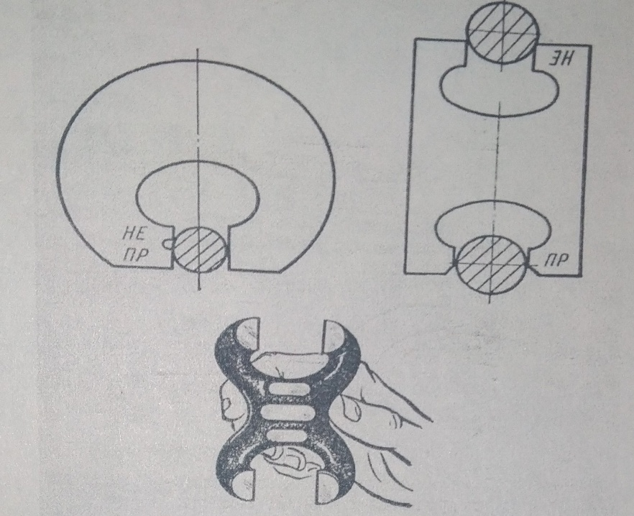
Контрольные скобы-калибры для измерения наружных диаметров

Рисунок 10
Калибры имеют проходной и непроходной размеры. 2.7 Предъявить преподавателю результаты работы.
3 Содержание отчёта
Перечень используемого оборудования, инструментов, приспособлений.
Указание последовательности действий. Фиксировать полученные размеры.
Расчёт погрешностей измерения.
5. Краткие выводы по работе
4 Контрольные вопросы
1. Работа со шкалой нониуса штангенциркуля 2. Работа со шкалой нониуса микрометра.

Раздел 4. Диагностика и наладка устройств и приборов для ремонта оборудования электрических установок и сетей
Тема 4.1 Приспособления и механизмы для ремонта электрооборудования
Практическая работа №7
Тема: Проверка электрических счетчиков
Цель занятия: изучить устройство и принцип действия индукционного однофазного счётчика, а также приобрести навыки в его проверке.
Счётчики электрической энергии – это интригующие приборы прямого действия, предназначенные для измерения энергии электрического тока.
Устройство однофазного счётчика:
- Алюминиевый диск, закреплённый на оси; служит для создания вращательного движения.
- Неподвижный ферромагнитный сердечник с токовой обмоткой – ТО; служит для создания магнитного потока Фi пропорционального току потребителя;
- Неподвижный ферромагнитный сердечник с напряженческой обмоткой – НО; служит для создания магнитного потока Фu, пропорционального напряжению U потребителя;
- Неподвижный постоянный магнит; служит для создания тормозного момента Mт;
- Магнитная защёлка; служит для предотвращения самохода счётчика;
- Счётный механизм. Служит для отсчёта потреблённой активной энергии.

За промежуток времени ∆t количество оборотов диска N пропорционально потребляемой активной энергии:
N=K*Wa,
Где: N – кол-во оборотов диска счётчика за промежуток времени ∆t;
Wa- активная энергия, потреблённая нагрузкой за промежуток времени ∆t;
К- передаточное число счётчика.

Передаточное число равно числу оборотов диска, приходящемуся на единицу энергии, учитываемой счётчиков, т.е.

К=$\frac{об}{Вт*с}$
Величина обратная К называется постоянной счётчика:

$\frac{1}{К}$=С $\frac{Вт*с}{об}$

Различают номинальную (Сн) и действительную (Сд) постоянные счётчика, величины которых вследствие погрешностей в счётчике, могут отличаться друг от друга.

Основными эксплуатационными характеристиками счётчиков являются:
- Номинальный (Iн) и максимальный (Iм) токи;
- Номинальное напряжение (Uн);
- Номинальная частота (fн);
- Передаточное число (К).
Основными метрологическими характеристиками счётчиков являются:
- Максимально значение основной относительной погрешности, выраженное в процентах;
- Порог чувствительности;
- Самоход
Значение основной относительной погрешности счётчика зависит от его класса точности, величины тока и коэффициента мощности нагрузки. За класс точности счётчика принимается значение ᵟ, соответствующее номинальным току и коэффициенту мощности.
Порог чувствительности (S) – это отношение минимального тока; вызывающего непрерывное вращение диска, к номинальному току при номинальном напряжении и коэффициенте мощности, равным 1. Значение S в зависимости от класса точности индукционных счётчиков приведены в таблице 1.
Таблица 1. Значения порога чувствительности индукционных счётчиков
Класс точности | 0,5 | 1,0 | 1,5; 2,0 | 2,5; 3,0
S, % | 0,3 | 0,4 | 0,5 | 1,0

Самоход – это вращение диска счётчика под действием напряжения, поданного на зажимы параллельной обмотки и при отсутствие тока в последовательной обмотке. У счётчика самоход должен отсутствовать.
Методика проверки индукционных счётчиков
При проверке счётчиков выполняются следующие операции:
- Внешний осмотр;
- Проверка электрической прочности и определение сопротивления изоляции.
- Опробование и проверка правильности работы счётного механизма.
- Проверка отсутствия самохода.
- Проверка порога чувствительности.
- Определение основной относительной погрешности счётчика.
- Внешний осмотр проводится с целью выявления механических дефектов, которые могут препятствовать применению прибора независимо от правильности его показаний.
К таким дефектам относятся:
- Трещины и щели в корпусе прибора;
- Повреждения стекла;
- Посторонние или отсоединившиеся предметы в корпусе прибора;
- Повреждена шкала прибора;
- Повреждены зажимы, гнёзда, переключатели;
При обнаружении любого из перечисленных дефектов прибор признаётся неисправным к применению и дальнейшей проверке не подлежит.
- Проверка электрической прочности и определение сопротивления изоляции.
Изоляция между всеми изолированными электрическими цепями и корпусом средства измерений должна выдерживать в течении 1 мин. Действие переменного синусоидального напряжения частотой 50Гц.
Значение этого напряжения при нормальных температурах и влажности окружающего воздуха нормируются в зависимости от номинального напряжения средства измерений и указывается в паспорте.
Сопротивление изоляции может измеряться различными методами на постоянном токе, но во всех случаях напряжение, прикладываемое к средству измерений, должно быть не меньше номинального и не больше испытательного напряжения прочности изоляции.
3) Опробование и проверка правильности работы счётного механизма могут быть совмещены с прогревом счётчика при номинальных
значениях тока, напряжения и cosфн. Длительность прогрева должна быть не менее 15 минут. Записывают показания счётчика до (W1) и после (W2) прогрева и время (t) прогрева, затем находят разность (W2-W1) показаний. Она должна равняться расчётному значению потребляемой энергии:
W2-W1=Uн*Iн*cosфн*t,
- Отсутствие самохода проверяется при разомкнутой последовательной цепи счётчика и при напряжении на параллельной обмотке, равном 110% от номинального напряжения счётчика. В течение 10 минут диск счётчика не должен сделать более одного оборота.
- Проверка порога чувствительности.
По таблице 1 определяют величину номинального тока соответствующего классу точности счётчика. Диск счётчика должен вращаться при минимальном токе и сделать не менее одного оборота за время (в минутах) не превышающее Т:
Т=$\frac{18*{10}^{6}}{SUнIнK}$,
где: S – порог чувствительности, %; К – число оборотов диска счётчика соответствующее 1 кВт час.
- Определение основной относительной погрешности (ᵟ) счётчика.
Определение величины ᵟ производится методом косвенного измерения энергии при помощи образцовых ваттметров и секундомера.
Относительная погрешность счётчика определяется по формуле:
ᵟ=$\frac{Сн-Сд}{Сд}$*100%
где: Сн- номинальная постоянная счётчика, Сд – действительная постоянная счётчика.
Номинальную постоянную счётчика определяют по передаточному числу К, указанному на счётчике.
Действительная постоянная счётчика определяется по формуле:
Сд=$\frac{P*t}{N}$
где: Р – значение мощности, определённая по образцовому ваттметру, t- время, определённое по секундомеру, N – число оборотов диска за время t.
Задание по лабораторной работе
В лабораторной работе необходимо сделать следующие операции, входящие в поверку счётчиков:
- Внешний осмотр.
- Опробование и проверка правильности работы счётного механизма;
- Проверка отсутствия самохода;
- Проверка порога чувствительности;
- Определение основной относительной погрешности счётчика.
- Сделать заключение о пригодности (непригодности) поверяемого счётчика к дальнейшей эксплуатации.
Электрическая схема лабораторного стенда
Принципиальная схема лабораторного стенда показана на рис. 2
Для проверки счётчика индукционной системы применён метод фиктивной нагрузки, при котором токовая и напряженческая обмотка счётчика питается раздельно. Токовая обмотка счётчика (PI) питается от вторичной обмотки понижающего трансформатора (Тр), к первичной обмотке которого подведено фазное напряжение фазы А. Для регулирования тока в цепь токовой обмотки включены реостаты R1 и R2. Напряженческая обмотка счётчика получает питание от ЛАТРа, который с помощью ключа может подключаться на фазное напряжение фазы А, либо фазы В. Когда ключ SA3 находится в положении 1, напряженчиские и токовые обмотки счётчика и ваттметра получают питание от фазы В, а токовые остаются подключёнными к фазе А, при этом Cosф=-0,5. Но при таком значении Cosф диск счётчика вращается в обратном направлении, а стрелка ваттметра зашкаливает влево. Чтобы эти приборы работали нормально необходимо поменять местами начала и концы их напряженческих обмоток.
Порядок выполнения лабораторной работы.
- Произвести внешний осмотр поверяемого счётчика в соответствии с пунтом 3.1.
- Собрать электрическую схему проверки счётчика – рис. 2.
- Произвести опробование и проверку правильности работы счётного механизма – для этого необходимо:
Ключи SA1 и SA2 замкнуть, а ключ SA3 поставить в положение 1: включить схему под напряжение и по вольтметру с помощью ЛАТРа установить номинальное напряжение счётчика, а по амперметру с помощью реостата R2 установить номинальный ток счётчика; по часам начать отсчёт 15 минут одновременно записать в таблицу 5 начальные W1 показания счётчика; по истечении 15 минут записать конечные W2 показания счётчика в таблицу 5; отключить схему от питающей сети. Пользуясь данными из таблицы 5 проверить выполняется ли равенство (6). Допускается расхождение на 20%,
($\frac{W2-W1-UнIнTcosфн}{UнIнcosфЕ}$*100%)≤20%
Таблица 2.
W1 (кВт.ч) | W2 (кВт.ч) | W2-W1 (кВт.ч) | Т(мин.) | Т Uн Iн cosфн
 |  |  | 15

- Для проверки отсутствия самохода необходимо разомкнуть ключ SA, включить питание и с помощью ЛАТРа (рисунок 2) установить напряжение 110% от номинального напряжения счётчика. Далее по пункту 3.4; отключить схему от питающей сети.
- Для проверки порога чувствительности необходимо заполнить таблицу 3.
Таблица 3.
Класс точности поверяемого счётчика | S% | Imin(A) | K | T(мин)
 |  |  | 1 кВт.ч=

Порог чувствительности определяется по таблице 1;
Imin=$\frac{S*Iн}{100\%}$*А
Где: Iн – номинальный ток счётчика.
Время подсчитывается по формуле (7). После заполнения таблицы 6 следует замкнуть ключ SA1 и разомкнуть ключ SA2 (ключ SA3 в положении 1);
Установить максимальное сопротивление у реостата R1. Включить напряжение питания и ЛАТРом установить номинальное напряжение счётчика. Реостатом R1 установить Imin.. По окончании опыта отключить напряжение питания.
Определение основной относительной погрешности счётчика.
Для выполнения этой операции необходимо:
Замкнуть ключи SA1, SA2, ключ SA3 замкнуть в положение 1 (cosф=1); установить максимальное сопротивление реостата R2; включить напряжение питания и ЛАТРом установить номинальное напряжение счётчика; уменьшая сопротивление реостата R2 установить в цепи ток равный 10%, 20%, 50% и 100% от номинального тока счётчика; для каждого значения тока записать в таблицу 4 активную мощность Р, количество оборотов диска N и время t. По окончании опыта реостат R2 установить на максимум сопротивления, отключить напряжение питания и ключ SA3 поставить в положение 2. Повторить выше описанный опыт при cosф=0.5.

Таблица 4.
Данные поверки однофазного счётчика.
№ опыта | Измерено |  |  |  |  | Вычислено |  | Примечание
 | U(B) | I(A) | P(Вт) | cosф | Nt | Сд | ᵟ | Счётчик тип:  К=  Сн=  Uн=  Iн=  Sсч=  Самоход

Величины Сн, Сд и ᵟ подсчитывается по формулам 5,8,9.
Подсчитанные значения относительной погрешности счётчика не должны превышать величин, указанных в таблицах 1,2,3. По данным таблицы 4 необходимо построить зависимости ᵟf(p) для значений cosф. В выводах по работе дать мотивированные заключения о пригодности (непригодности) поверяемого счётчика к дальнейшей эксплуатации.
Техника безопасности
- Сборку электрической схемы или внесение изменений в неё можно выполнять только при отключенном напряжении питания на лабораторном стенде.
- После сборки (внесения изменений) электрическая схема должна быть проверена преподавателем (лаборантом) ведущим занятие и только после проверки схему можно включать под напряжение.
- При появлении признаков, свидетельствующих о ненормальной работе электрической схемы (отсутствие показаний или заведомо ложные показания приборов, запах плавящейся или горячей изоляции и т.д.) необходимо немедленно отключить напряжение питания и сообщить о возникшей неисправности преподавателю (лаборанту), ведущему занятие.
- После выполнения всех экспериментов необходимо отключить напряжение питания лабораторного стенда.
- Во время выполнения экспериментальной части лабораторной работы запрещается членам одной бригады подходить к другим бригадам.
Содержание письменного отчёта по работе
Письменный отчёт по практическому занятию должен содержать:
- Название работы;
- Цель работы;
- Электрическую схему работы, выполняющую в соответствии с требованиями ЕСКД;
- Паспортные данные приборов и расчётов;
- Расчётные формулы и примеры расчётов;
- Таблицы с экспериментальными и расчётными индукционный счётчик?
- Графики ᵟ=f(p)
- Выводы по работе.
Контрольные вопросы
- Как устроен и работает индукционный счётчик?
- Как влияет частота питающей сети на показания счётчика?
- Как осуществляется компенсация трения в индукционном счётчике?
- Что называется самоходом счётчика и почему он возникает?
- Как устраняется самоход счётчика?
- Для чего и чем создаётся в счётчике тормозной момент?
- Что понимают под порогом чувствительности счётчика и как он определяется при поверке?
- Чем регулируется поры чувствительности?
- Что понимают под передаточным числом счётчика?
- Назначение элементов электрической схемы (рисунок 2) поверка счётчика?
- Что понимают под классом точности индукционного счётчика?
- Как в лабораторной работе устанавливался коэффициент мощности 1 и 0,5?
- Подробно описать одну из операций поверки счётчика, выполняемых в лабораторной работе.
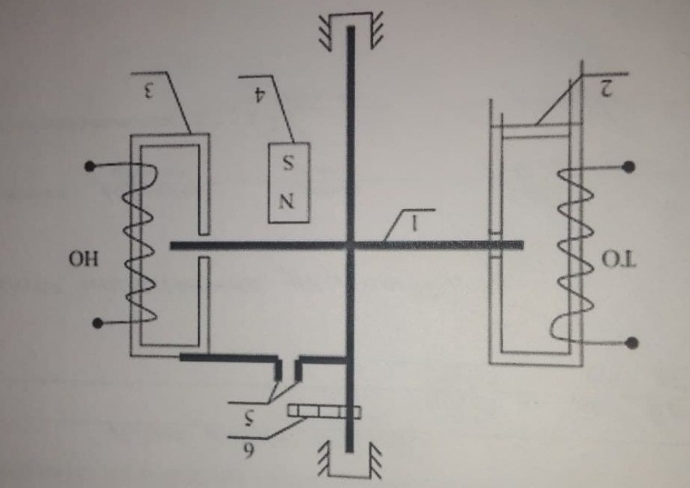
Рис.1 Конструкция однофазного счётчика электрической энергии

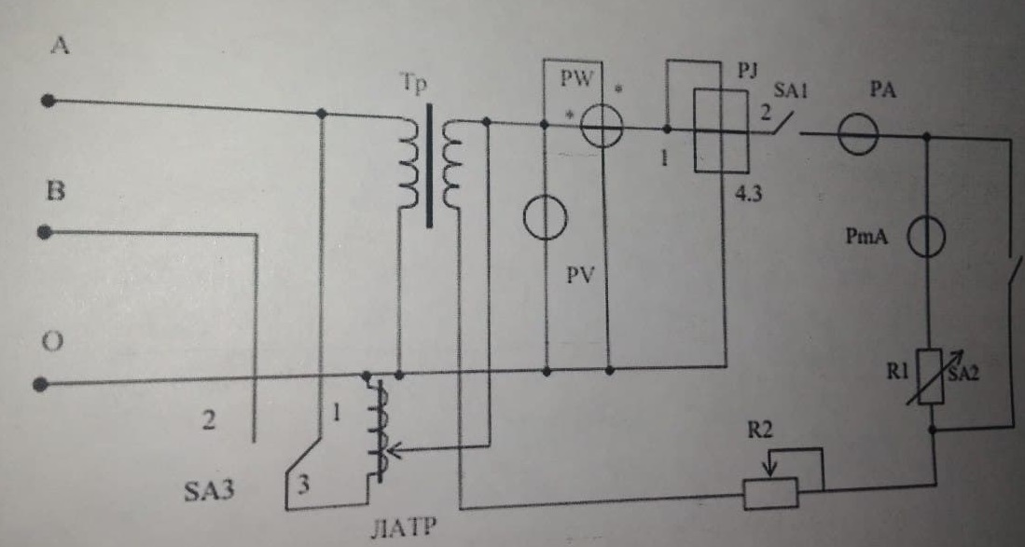
Рис. 2 Принципиальная электрическая схема поверки счётчика.

Раздел 4. Диагностика и наладка устройств и приборов для ремонта оборудования электрических установок и сетей
Тема 4.2 Современные методы диагностики систем электроснабжения
Практическая работа № 1
Тема: «Определение электрической прочности трансформаторного масла»
Цель занятия – знакомство с методами испытаний трансформаторного масла, изучение стандартного метода определения пробивного напряжения масла и зависимости напряжения пробоя масляного промежутка от расстояния между электродами.
- Основные понятия и количественные характеристики
Трансформаторное масло получают из нефти путем ее ступенчатой перегонки с выделением и последующей переработкой первой масляной фракции. Это слабовязкая, практически нейтральная жидкость желтого цвета, по химическому составу представляющая собой смесь различных углеводородов, преимущественно предельных. Наиболее важной метрической характеристикой масла является поэтому электрическая прочность, где Uнр -пробивное напряжение, h- расстояние между электродами. И технически чистых диэлектриках решающее влияние на электрическую прочность масла оказывают примеси: пузырьки газа, коллоидные частицы, капельки воды, твердые примеси, Газовые пузырьки имеют меньшую метрическую прочность, поэтому ионизация в них начинается при сравнительно небольших напряжениях, происходит рост пузырьков и пробой по ним. Жидкие и твердые примеси под действием сил электрического поля скапливаются в местах с наиболее высокой напряженностью поля, искажают поле и снижают пробивное напряжение. Поскольку при этом пробой определяется в основном тепловыми процессами, на переменном напряжении пробивным напряжением считают действующее значение напряжения.
Электрическая прочность трансформаторного масла с увеличением расстояния между электродами снижается, как и у воздуха. Также понижается электрическая прочность и с увеличением степени неоднородности электрического ноля.
2. Описание экспериментальной установки
Каждая партия трансформаторного масла, поступившего на ремонтный завод или энергохозяйство железной дороги, перед заливкой в оборудование подвергается испытаниям по показателям, приведенным в табл. 1, кроме пункта
3. После монтажа оборудования перед его включением под напряжение из него отбирается проба масла и подвергается сокращенному анализу в объеме, предусмотренном пунктами 1 -6 табл. 1, а для оборудования 1 И) кВ и выше, кроме того, - по пункту 10 табл. 1.
В процессе эксплуатации электрооборудования в сроки, предусмотренные правилами технической эксплуатации, производится испытание пробы масла в объеме, предусмотренном пунктами 1-6 и 10 табл. 1. Значения показателей, полученные при испытаниях, должны быть не ниже приведенных в табл. 1.
Показатели качества | Свежее сухое масло перед заливкой | Масло после заливки в оборудование | Масло в процессе эксплуатации
1.Среднее значение пробивного напряжения масла в стандартном сосуде, кВ, не менее | - | - | -
в оборудовании напряжением 15 кВ | 30 | 25 | 20
выше 15 до 35 кВ | 35 | 30 | 25
от 60 до 220 кВ | 45 | 40 | 35
от 330 до 500 кВ | 55 | 50 | 45
2.Содержание механический примесей | отсутствие  (визуально) | отсутствие  (визуально) | отсутствие  (визуально)
3.Содержание взвешенного угля | - | - | -
в трансформаторах | - | - | -
в выключателях | - | - | незнач.
4.Кислотное число , мг КОН, неболее | 0.02 | 0.02 | 0.02
5. Реакция водной вытяжки | нейтраль | нейтраль | нейтраль
6. Температура вспышки, ОС, не ниже | 135 | 135 | 130
7.Вязкость кинематическая, мм2/с | - | -
не более 20ОС | 28 | 23-28 | -
при 50ОС | 9.0 | 8-9 | -
8.Температура застыв., ОС, не выше | минус 45 | - | -
9.Прозрачность при +5ОС | прозрач. | прозрач. | прозрач.
10.tgδ при напряженности электрического поля 1 кВ/мм, % при 20ОС | 0.2 | 0.4 | 2
При 70ОС | 1.5 | 2.0 | 7
Таблица 1. Предельно допустимые величины показателей качества трансформаторного (нефтяного) масла.
При измерении пробивного напряжения приходится учитывать статистический характер пробоя масла, при котором по одному измерению невозможно сказать, каким будет следующее значение пробивного напряжения, то есть невозможно предсказать поведение масла в оборудовании. В таких ситуациях отыскивают и измеряют более стабильные характеристики, которые сохранят свои значения в будущем. К таким характеристикам относится математическое ожидание стационарной случайной величины. Стационарной называют как раз токую случайную величину, которая и сохраняет во времени характер своей случайности, в частности, сохраняет во времени математическое ожидание, которое является серединой, средним значением при очень большом числе измерений Реально можно говорить только о некотором приближении к измерению ми тематического ожидания путем вычисления среднего значения случайной величины по ряду ее измерений.
В случае пробивного напряжения трансформаторного масла гик и поступают: измеряют среднее значение из нескольких пробивных напряжений. Вопрос о том, сколько надо произвести пробоев масла, решается с учетом разбросов пробивных напряжений, да еще и с контролем этих разбросов. Порядок определения пробивного напряжения регламентируется ГОСТ 6581-75 следующим образом.
1. Визуально устанавливают наличие или отсутствие воды в пробе масла; если в пробе обнаружены капельки влаги, определение пробивною напряжения не производят и качество масла квалифицируют как неудовлетворительное.
2. Сосуд с пробой масла, имеющего температуру 15-35'С» несколько раз осторожно переворачивают вверх дном е тем, чтобы содержащиеся в пробе случайные загрязнения равномерно распределялись но всему объему жидкости, а затем, сполоснув измерительную ячейку, заполняют ее маслом, следя за тем, чтобы не образовывались пузырьки воздуха и электроды покрылись слоем масла не менее чем на 15 мм.
3. Выдерживают залитое масло в течение 10 мин и осуществляют шесть последовательных пробоев с интервалом между каждым из них, равным 5 мин.
4. Вычисляют среднее арифметическое пробивного напряжения
$$U_{пр.ср}=\frac{1}{n}\sum_{i=1}^{n}{U_{пр.i}}$$
и среднюю квадратическую ошибку (среднего пробивного напряжения)

$$σ=\sqrt{\frac{1}{n(n-1)}\sum_{i=1}^{n}{(U_{пр.i}-U_{пр.ср})^{2}}}$$
где $U_{пр.i}$ – величина пробивного напряжения при i-том пробое, n-число пробоев(шесть).
Если значение коэффициента вариации$ν=\frac{σ}{U_{пр.ср}} *100\%$ превышает 20%, то дополнительно проводят еще одно заполнение испытательной ячейки порцией масла из того же сосуда с пробой масла (после перемещения по пункту 2) с добавочной серией из шести пробоев масла в ячейке, а для расчета число пробоев берут 12. Если и в этом случае коэффициент вариации превышает 20%, качество масла считают неудовлетворительным. Для измерения пробивного напряжения трансформаторного мала в лабораторной работе используют установку АИМ-90 или установку WPOT 0.25/75. Упрощенная схема установки АИМ-90 приведена на рис.1, схема установки WPOT 0.25/75 в главных чертах схожа со схемой АИМ-90.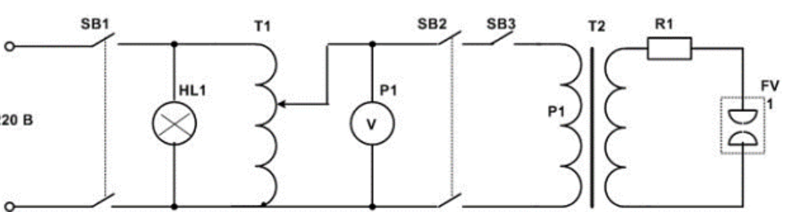
Рис. 1 Упрощенная схема установки АИМ-90
Источником высокого напряжения установки АИМ-90 служит испытательный трансформатор Т2 с регулятором напряжения Т1. Для защиты обмоток трансформатора от перегрузок при пробое служит автоматический выключатель SBЗ и защитный резистор R1. Стандартная измерительная ячейка установки состоит из сосуда для жидкости и электродов. Электроды имеют форму шарового сегмента с зазором между ними 2.5 ±0.05 мм.
Внешний вид установки АИМ-90 показан на рис. 2, где обозначено: 1 - выключатель сети, 2 - сигнал включения сети, 3 - кнопка возврата в нулевое положение, 4 - сигнал готовности схемы к включению высокого напряжения, 5 - кнопка включения высокого напряжения, 6- сигнал включения высокого напряжения, 7 - измерительный прибор, 8 - кнопка прерывания подъема высокого напряжения (то есть остановки двигателя, перемещающего подвижный контакт автотрансформатора), 9 - кнопка автоматического возврат регулятора напряжения в нулевое положение после пробоя масла.
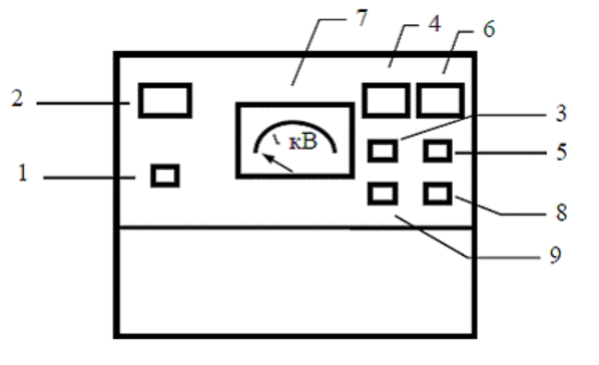
Рис. 2 Внешний вид установки АИМ-90
Работа на установке АИМ-90 производится в следующем порядке:
1. Проверить заземление корпуса аппарата. После допуска к работе открыть крышку, установить ячейку с маслом и закрыть крышку. Остальные операции проводить, стоя на диэлектрическом коврике и надев диэлектрические перчатки.
2. Включить сетевую вилку в розетку и включить кнопку сети 1. При этом должна загореться подсветка 2.
3. Включить кнопку 3 для возврата стрелки прибора в нулевое положение, если при включении она стояла не на нуле. После возврата стрелки в нуль должна загореться подсветка желтого сигнала 4.
4. Включить кнопку 9 для подготовки автоматического возврата стрелки после каждого пробоя масла.
5. Громко объявить. «Включаю высокое напряжение!» - и нажать кнопку включения высокого напряжении 5. Должна загореться подсветка красного сигнала и погаснуть подсветка желтого сигнала. Вольтметр в момент пробоя покажет величину пробивного напряжения масла.
6. После возврат стрелки вольтметра н нулевое положение и загорания желтого сигнала отключить сетевой выключатель. Открыть крышку прибора и из зазора между электродами при помощи чистой сухой стеклянной палочки осторожно удалить твердые продукты разложения, избегая возникновения пузырьков воздуха в масле.
7. Не следует прерывать повышение испытательного напряжения при проведении испытаний. Не следует допускать подъема напряжения выше 90 кВ (для установки WPOT 0.25/75 - 75 кВ).
8. Запрещается включение высокого напряжения, если в аппарат не вставлена измерительная ячейка с трансформаторным маслом.
Установка WPOT 0.25/75 отличается от АИМ-90 отсутствием сетевого выключателя SВ1 и отсутствием кнопок включения возврата регулятора в нулевое положение. Функции кнопок 5 и 8 установки АИМ-90 здесь выполняет одна кнопка.
3. Задание на измерения:
3.1. Произвести стандартные измерения пробивного напряжения трансформаторного Результаты измерений занести в самостоятельно подготовленную таблицу. На основании измерений определить, на какое рабочее напряжение может быть использовано испытуемое масло.
3.2. С помощью измерительной ячейки с незакрепленными стандартными электроламп измерить пробивное напряжение масла при расстояниях между электродами 1.5, 2.0, 2.5, 3.0, 3.5 мм или близких к ним. Расстояния устанавливать по выданным шаблонам. При расстоянии произвести по три пробоя с интервалом между ними в 1 мин. Результаты измерений занести в табл. 2. Построить графики зависимостей пробивного напряжения электрической прочности от расстояния.

№п/п | h, мм | U1, кВ | U2, кВ | U3, кВ | Uпр.ср, кВ | Eпр, кВ/мм
Таблица 2. Результаты измерений
3.3. Установить в ячейке вместо одного из электродов стержень и повторить испытания пункта 3.2.
3.4. Проанализировать результаты измерений и сделать выводы по полученным результатам.
4. Контрольные вопросы
1. Назовите цели и задачи работы. Зачем проводят испытания трансформаторного масла? Почему при стандартных испытаниях трансформаторного масла оказывается недостаточно одного пробоя?
2. Какие факторы влияют на электрическую прочность трансформаторного масла?
3. Объясните схему, принцип действия, устройство испытательной установки и порядок работы с ней. Как выглядит стандартная измерительная ячейка?
4. Какие правила безопасности необходимо соблюдать при работе с высоковольтной установкой?

Раздел 4. Диагностика и наладка устройств и приборов для ремонта оборудования электрических установок и сетей
Тема 4.2 Современные методы диагностики систем электроснабжения
Практическая работа № 2
Тема: «Хроматографический анализ трансформаторного масла»
- Общие требования
  - Настоящие методические указания предназначены для определения растворенных в трансформаторных маслах: водорода – Н2, оксида углерода – СО, диоксида углерода – СО2, метана – СН4, ацетилена – С2Н4, этана – С2Н6.
  - Определение указанных газов в трансформаторном масле проводят с использованием методов анализа равновесного пара (АРП) или «полного извлечения» без вакуума
Метод АРП предполагает извлечение газов из масла путем равновесного распределения анализируемых компонентов между жидкой (масло) и газовой фазами. Метод «полного извлечения» без вакуума реализуется в приставке ВТИ с использованием барботажа.
  - Для обеспечения необходимого предела обнаружения по всем
анализируемым компонентам в хроматографических установках можно использовать:
- пламенно-ионизационный детектор (ДИП) для определения метана, ацетилена, этилена, этана, а также для определения оксида и диоксида углерода в виде метана при их анализе на хроматографических установках, имеющих в своем составе устройства, превращающие их в метан (метанаторы) с использованием в качестве газо-носителей гелия или аргона;
- детектор по теплопроводности (ДТП) для прямого определения водорода с использованием в качестве газа-носителя аргона, а также оксида и диоксида углерода с использованием в качестве газо-носителя гелия.
2. Отбор, транспортировка и хранение проб масла
2.1 Отбор проб масла
2.1.1 Отбор проб масла из трансформаторов осуществляют в стеклянные медицинские шприцы емкостью 10-100 мл.
Недопустим отбор масла в пластмассовые шприцы!
Недопустим отбор проб масла из открытой струи!
Недопустим контакт масла с атмосферным воздухом при отборе!
2.1.2 Шприц должен быть проверен на герметичность. Проверку шприца на герметичность проводят следующим образом: поршень оттягивают до предела, шприц герметизируют заглушкой или иглой с резиновой пробкой и надавливают на поршень с таким усилием, чтобы он сместился не менее чем на половину объема. В таком положении опускают весь шприц, включая часть, в которую вставлен поршень, в сосуд с водой и выдерживают под водой в сжатом состоянии в течении 20-30 с. В случае герметичности шприца не должно наблюдаться выделение пузырьков воздуха.
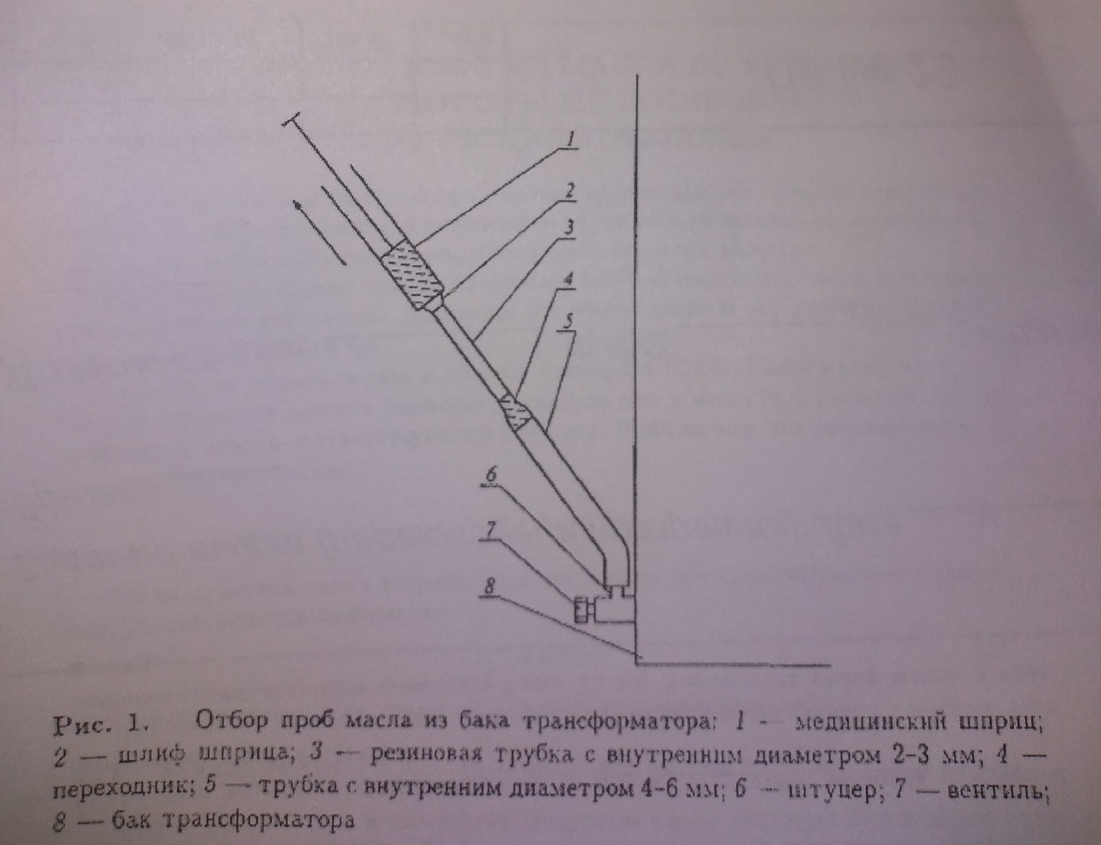

2.1.4 При отборе проб масла из трансформатора (рис. 1) маслоотборный штуцер (6) должен быть очищен от загрязнений. Отбор масла из штуцера бака трансформатора (6) осуществляют с помощью маслоотборного устройства, которое может состоять, например, из резиновой трубки (5) с внутренним диаметром 4-6 мм, металлического или стеклянного переходника (4) и вакуумной или обычной резиновой трубки (3) с внутренним диаметром 2-3 мм. Основным требованием к маслотборному устройству является обеспечение герметичного соединения штуцера бака трансформатора и шприца-пробоотборника, поэтому один его конец должен плотно надеваться на штуцер (6), а другой на шлиф (конюлю) шприца (2). В другом варианте устройство состоит из резиновой трубки и металлической трубки с приваренным наконечником медицинской иглы. Резиновая трубка плотно надевается на маслоотборный штуцер, а наконечник игры – на шлиф шприца.
При отборе масла в шприцы необходимо поддерживать такую скорость истечения масла из маслоотборного устройства, чтобы исключить попадание в шприц атмосферного воздуха и выделение газов из масла (отсутствие видимых пузырей и завихрений в струе масла).
Из каждого трансформатора целесообразно отбирать два шприца с маслом. При использовании шприцев емкостью 20 мл допускается отбор масла в один шприц.
- Извлечение газов из масла по методам АРП и ВТИ и способы их дозирования в хроматографические установки
Если в шприце с отобранной пробой масла имеется пузырек газа, его необходимо удалить из шприца, причем, в зависимости от его размера потерей анализируемого газа в нем можно либо пренебречь, либо учитывать ее при расчетах.
Если объем пузырька газа не превышает 0,25% объема масла, то потерю газов в нем можно не учитывать. Например, для объема масла 20 мл допустим пузырек газа диаметром менее 5 мм.
Если объем пузырька газа в шприце превышает 0,25% объема масла, то в конечный результат расчета содержания каждого газа в масле (п. 6 настоящих МУ) необходимо внести соответствующую поправку. В общем виде эта поправка выглядит следующим образом:
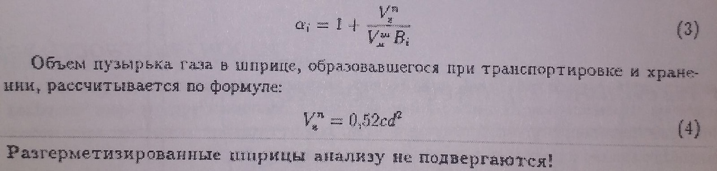
3.1 Извлечение газов из масла по методу АРП
Метод заключается в извлечении инертным газом растворенных в масле газовых компонентов до их равновесного распределения между жилкой и газовой фазами герметичного сосуда при комнатной температуре в атмосферном давлении.
Выделение газов из масла может проводиться как в шприцах-пробоотборниках с заводской градуировкой, так и в специальных градуированных устройствах.
4. Хроматографический метода анализа газовой смеси
4.1 Метод основан на газоадсорбционном хроматографическом разделении смеси газов, выделенных из трансформаторного масла, с определением разделенных на хроматографической колонке компонентов с помощью различных комбинаций ДИП, ДТП и ДТХ.
4.2 Анализируемую газовую смесь перемещают по колонке с помощью газа-носителя (подвижная фаза). В качестве газа-носителя используют гелий или аргон.
Разделение компонентов смеси происходит за счет их различной адсорбции на поверхности адсорбента, заполняющего хроматографическую колонку (неподвижная фаза). В результате из колонки компоненты выходят индивидуально разделенными один за другим в потоке газо-носителя, попадают в детектор и регистрируются каким-либо прибором, которым может быть либо электронный самописец, либо интегратор ПЭВМ, имеющая устройство сопряжения с хроматографом. Каждый проходящий через детектор компонент фиксируется регистратором в виде кривой (рис. 8), называемой хроматограммой.
5. Хроматографический анализ газов, растворенных в масле
5.1 Аппаратура для проведения анализа
5.1.1 Специализированная хроматографическая аппаратура
Рекомендуемой аппаратурой для проведения анализа газов, растворенных в трансформаторном масле, с применением метода АРП являются "Хроматографический комплекс для анализа газов, растворенных в трансформаторном масле", производимый "ЭЛЕКТРА" (г. Москва) или хроматограф "Цвет 500-ТМ", производимый АО "ЦВЕТ" (г. Дзержинск, Нижегородской обл.), позволяющие проводить анализ с использованием для анализа одного газа-носителя.
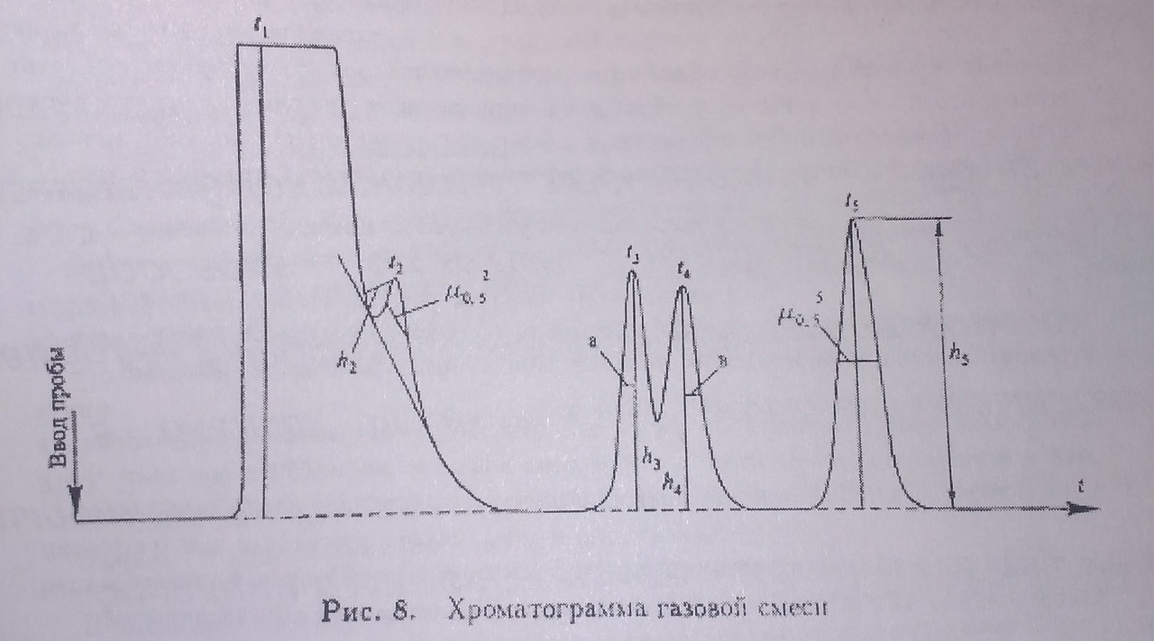
5.1.2 Неспециализированная хроматографическая аппаратура
Применяется при самостоятельном изготовлении комплексов для анализа газов, растворенных в трансформаторном масле, с использованием метода АРП или методики ВТИ для извлечения газов. В качестве такой аппаратуры рекомендуется использовать хроматографы модель 3700, Цвет 500 и другие не снятые с производства заводами-изготовителями и удовлетворяющие по своим характеристикам пп.1.3 и 1.4 настоящих Методических указаний.
Не рекомендуется использовать при создании хроматографических комплексов хроматографы серии ЛХМ-8МД, ЛХМ-80, Агат, Биохром, Цвет-100 и другие хроматографы, снятые с производства более 10 лет назад.
5.1.3 Аппаратура для обработки результатов анализа
Для обработки результатов анализа рекомендуется использовать, например, системы «Диахром» (НПФ «ИНФОХРОМ», г. Москва) или «Мультихром» (НТК «АМПЕРСЕНД», г. Москва), позволяющие через устройства сопряжения вести с помощью ПЭВМ обработку поступающей хроматографической информации одновременно не менее чем по 4 каналам.
При отсутствии указанных средств автоматической обработки результатов хроматографического анализа допускается применение электронных интеграторов, а также таких средств измерения, как металлическая измерительная линейка и измерительная лупа с делениями.

5.3. Заполнение хроматографических колонок
5.3.1. Перед заполнением колонок следует снять заусенцы и острые кромки на их краях, а также очистить их от пыли, окалины, машинного масла и т.п. Для этого необходимо последовательно промыть колонку водой, этиловым спиртом, гексаном (гептаном, бензином Б-70 и т.п.). После этого колонка помещается в сушильный шкаф или термостат колонок хроматографа где сушится при 70 - 80 °С в течение 2 - 3 часов. Сушку колонок в термостате колонок хроматографа рекомендуется проводить в токе газа-носителя.
Заполнение колонок может производиться тремя способами: под вакуумом, без перепада давлений и под давлением.
5.3.1.1. Промышленно выпускаемые хроматографические колонки обычно свернуты в спираль. При заполнении колонки под вакуумом (колонка остается спиральной) один конец промытой и высушенной колонки закрывают стекловатой (стеклотканью) и подсоединяют его к вакуумному насосу. Подключение к вакуумному насосу осуществляют так, чтобы сорбент не попал в насос.
Колонку закрепляют в штативе и на ее свободный конец надевают воронку для насыпания сорбента.
Создав разряжение в вакуумном насосе, в воронку маленькими порциями (примерно 1 мл) всыпают сорбент. Для равномерного заполнения колонки сорбентом по ней постукивают деревянной палочкой или используют электромеханический вибратор с частотой колебаний 20 Гц.
В колонку должно войти сорбента не менее, чем
(5)
После заполнения колонки ее свободный конец заполняют стекловатой (стеклотканью) и подключают его к испарителю хроматографа.
5.3.1.2. При заполнении колонки без перепада давления в отличие от п. 5.3.1.1 колонку предварительно распрямляют и не подключают к вакуумному насосу. Заполнение колонки сорбентом ведут сверху вниз, постукивая по ней деревянной палочкой. После заполнения колонку сворачивают в спираль. Конец колонки, через который шло ее заполнение, заполняют стекловатой (стеклотканью) и подключают к испарителю хроматографа.
5.3.1.3. При заполнении колонки под давлением (колонка может остаться спиральной) один конец колонки закрывают стекловатой (стеклотканью), а другой конец колонки соединяют резиновой трубкой с колбой, имеющей два штуцера и заполненной необходимым количеством сорбента. Свободный штуцер колбы через редуктор соединяют с газовым баллоном. Подавая избыточное давление и постукивая по колонке деревянной палочкой, добиваются равномерного заполнения колонки сорбентом. После заполнения колонки конец, через который шло ее заполнение, заполняют стекловатой (стеклотканью) и подключают к испарителю хроматографа.

5.8. Анализ газов, растворенных в масле.
Анализ растворенных в масле газов, извлеченных с применением метода АРП или методики ВТИ проводится в тех же условиях, что и градуировка.
Процедура извлечения газов из масла описана в п. 3. Все анализы проводятся не менее двух раз.
5.8.1. Анализ газов на специализированной аппаратуре.
Для проведения анализа рекомендуется применять оборудование, указанное в п. 5.1.1. Это оборудование снабжено всеми необходимыми устройствами (колонки, устройства выделения газов из масла и т.п.) для проведения анализа и полным комплектом методической документации.

Раздел 4. Диагностика и наладка устройств и приборов для ремонта оборудования электрических установок и сетей
Тема 4.2 Современные методы диагностики систем электроснабжения
Практическая работа № 3
Тема: «Диагностирование электрооборудования методом вибродиагностики»
1.1 Основы вибродиагностики
1.1.1 Общие сведения
Инженеры и техники занимаются вопросами, связанными с уменьшением механических колебаний и виброизоляцией, уже с времени разработки и производства первых машин и станков, в частности машин с механическим приводом.
Необходимость точного измерения и анализа механических колебаний возникла с первых шагов разработки и конструирования машин, учитывающих вопросы амортизации механических колебаний и виброизоляции. Исследование механических колебаний прочных машин медленного действия в прошлом основывалось на опыте инженеров-конструкторов и применении несложных оптических приборов, измеряющих смещение механических колебаний.
В последние 15-20 лет произошло быстрое развитие техники измерения и анализа механических колебаний (виброметрии) с тем, чтобы удовлетворить всем требованиям исследования и испытания новых, лёгких и быстродействующих машин и оборудования. Применение пьезоэлектрических акселерометров, преобразующих механические колебания в электрические сигналы, раскрыло новые возможности точного измерения и анализа механических колебаний электронными измерительными приборами.
1.1.2 Источники механических колебаний
Избежать механических колебаний на практике почти нельзя, так как они обусловлены динамическими явлениями, зазоров и поверхностных контактов отдельных деталей машин и механизмов и сил, возникающих при вращении и возвратно поступательном движении неуравновешенных элементов и деталей. Даже механические колебания с малой амплитудой часто вызывают резонансные колебания других элементов конструкций, усиливаются и становятся важным источников вибрации и шума.
Однако механические колебания могут также быть полезным помощником человека. На применении искусственно генерируемых механических колебаний основываются, например, вибрационные питательные устройства, уплотнители для бетона, ультразвуковые ванны для очистки деталей, пневматические дрели и другие инструменты. Вибростенды, вибраторы и другие возбудители механических колебаний находят широкое применение при исследованиях и испытаниях изделий, узлов и деталей, подвергаемых воздействию точно определённых механических колебаний с целью измерения и анализа их физической и эксплуатационной характеристики и оценки их стойкости в отношении влияний механических колебаний и ударов.
Основным предположение успеха какой-либо работы, относящейся к механическим колебаниям, т.е. работы, с целью которой является разработка машин и механизмов или эксплуатация и обслуживание находящегося на ходу оборудования, является точное определение параметров этих механических колебаний путём их измерения и анализа.
1.1.3 Природа механических колебаний
Тело считают вибрирующим, если оно совершает колебательное движение относительно опорного положения равновесия. Число полных циклов движения тела за единицу времени, т.е. за с, называется частотой и выражается в единицах Гц (герц).
Движение может быть простым и содержать лишь составляющую с одной частотой, например, движение камертона, или более сложным с несколькими составляющими, развивающимися одновременно на нескольких частотах.
Примером здесь может служить движение поршня двигателя внутреннего сгорания.
Встречающиеся на практике вибрации обычно являются сложными механическими колебаниями с многими составляющими на разных частотах. Следовательно, на основе лишь амплитудно-временной диаграммы нельзя определить ни число, ни частоты отдельных составляющих сложного колебательного процесса.
Отдельные составляющие сложных механических колебаний можно обнаружить и определить путём исследования зависимости их амплитуд от частоты. Разложение механических колебаний в индивидуальные частотные составляющие называется частотным анализом. Частотный анализ является основным методом диагностики, основанием которой является исследование механических колебаний. График зависимости амплитуды или уровня определённой величины механических колебаний от частоты называется частотной спектрограммой.
Частотный анализ механических колебаний машин и механизмов нормально обнаруживает ряд выраженных частотных составляющих периодического характера, непосредственно связанных с основными движениями отдельных узлов и деталей исследуемой машины или механизма. Следовательно, частотный анализ даёт возможность обнаружения отдельных источников механических колебаний.
1.1.4 Количественная оценка амплитуд механических колебаний
Для количественной оценки амплитуд механических колебаний, отображающей их опасность и строгость, можно использовать разные значения. На рисунке показаны взаимные отношения двойной амплитуды, пикового значения, среднего значения и среднеквадратичного значения колебаний с синусоидальной формы волны.
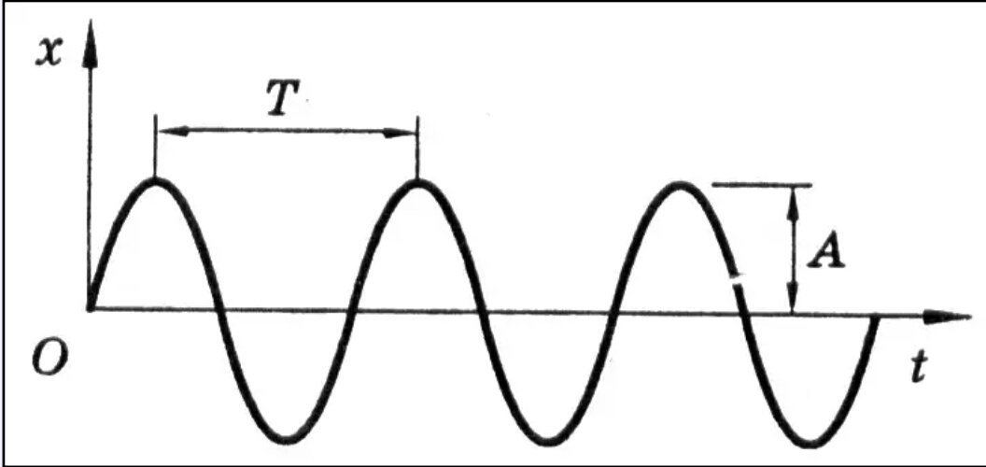
Рис. 1. Кривая формы волны и параметры синусоидальных механических колебаний.
Двойная амплитуда, отображающая полный размах колебаний, является важным параметром, например, в случаях, когда смещение механических колебаний детали машины является критическим с точки зрения максимально допустимых механических напряжений и зазоров.
Пиковое значение эффективно именно при оценке кратковременных механических ударов и т.д. Однако, пиковое значение отображает только максимальное значение исследуемых колебаний, а не заключает в себе их временное развитие.
Среднее значение (усреднённое или абсолютное) отображает временное развитие исследуемых колебаний, но его практическое применение ограничено ввиду того, что оно не имеет непосредственной связи ни с коей физической величиной этих колебаний.
Среднеквадратичное значение (СКЗ) является самым важным, так как в нём учитывается временное развитие исследуемых колебаний и оно непосредственно отображает значение, связанное с энергией и, следовательно, разрушающей способностью этих колебаний.
1.1.5 Параметры механических колебаний: ускорение, скорость и смещение и соответствующие единицы
При рассмотрении камертона амплитуду волны колебаний можно полагать равной физическому смещению концов его плеч относительно положения покоя.
Таблица 1. Взаимосвязь амплитуды смещения, скорости и ускорения колебаний синусоидального сигнала.
Преобразование | Виброперемещение, s, мм | Виброскорость, v, мм/с | Виброускорение, a, ${м/с}^{2}$
Виброперемещение, s, мм | 1 | v/w | a/w$w^{2}$
Виброскорость, v, мм/с | s*w | 1 | a/w
Виброускорение, a, ${м/с}^{2}$ | s*$w^{2}$ | v*w | 1

Однако в основу описания движения камертона можно положить не только смещение, а также скорость или ускорение колебаний. Форма волны период рассматриваемых колебаний идентичны для смещения, скорости и ускорения. Главное различие этих трёх параметров заключается во взаимном фазовом сдвиге их кривых, отображающих зависимость амплитуды от времени.
Ускорение, скорость и смещение механических колебаний обычно выражается в единицах международной системы единиц, соответствующих требованиям рекомендации ИСО 1000 и приведённых в таблице. Ускорение механических колебаний также часто относится к ускорению свободного падения (g), хотя эта единица и не входит в международную систему единиц согласно ИСО. Единицы g и ${м/с}^{2}$ взаимно связаны: g≈9,81 ${м/с}^{2}$.
1.1.6 Пьезоэлектрический акселерометр
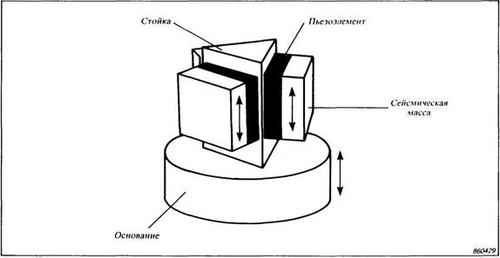
Рис. 2 Упрощённая модель пьезоэлектрического акселерометра
Пьезоэлектрический акселерометр является универсальным вибродатчиком, в настоящее время применяемым почти во всех областях измерения и анализа механических колебаний. Эксплуатационная характеристика пьезоэлектрических акселерометров в общем лучше характеристики любого другого вибродатчика. Пьезоэлектрические акселерометры отличаются широкими рабочими частотными и динамическим диапазонами, линейными характеристиками в этих широких диапазонах, прочной конструкцией, надёжностью и долговременной стабильностью параметров.
Так как пьезоэлектрические акселерометры являются активными датчиками, генерирующими пропорциональный механическим колебаниям электрический сигнал, при их эксплуатации не нужен источник питания. Отсутствие движущихся элементов конструкции исключает возможность износа и гарантирует исключительную долговечность пьезоэлектрических акселерометров. Отметив, что отдаваемый акселерометром сигнал пропорциональный ускорению, можно интегрировать с целью измерения и анализа скорости и смещения механических колебаний.
Основным элементом пьезоэлектрического акселерометра является диск из пьезоэлектрческого материала, в качестве которого нормально используется искусственно поляризованная ферроэлектрическая керамика. Подвергаемый действию силы (при растяжении, сжатии или сдвиге) пьезоэлектрический материал генерирует на своих поверхностях, к которым прикреплены электроды, электрический заряд, пропорциональный воздействующей силе.

1.1.7 Конструкция акселерометров
Пьезоэлемент практических пьезоэлектрических акселерометров сконструирован так, что при возбуждении механическими колебаниями предусмотренная в корпусе акселерометра масса воздействует на него силой, пропорциональной ускорению механических колебаний. Это соответствует закону, согласно которому сила равна производению массы и ускорения.
Основные варианты конструкции пьезоэлектрических акселерометров следующие:
- Вариант сжатия, в котором масса воздействует силой сжатия
- Вариант сдвига, характерным для которого является работа пьезоэлемента под действием срезывающего усилия, обуславливаемого внутренней массой акселерометра.
1.1.8 Рабочий частотный диапазон акселерометров
Энергия механических колебаний, генерируемых механическими системами, обычно сосредоточена в относительно узком диапазоне частот, простирающемся от 10 до 1000Гц. Однако измерению и анализу нормально подлежит диапазон с верхним пределом около 10 кГц, так как частоты некоторых составляющих механических колебаний мог находится в области более высоких частот. Следовательно, рабочий частотный диапазон используемого акселерометра должен перекрывать частотный диапазон измеряемых и анализируемых колебаний.
Нижний предел рабочего частотного диапазона акселерометра на практике определяется двумя факторами. Первым из них является нижняя частота среза используемого вместе с акселерометром усилителя. Отметим, что нижняя частота среза современных усилителей намного меньше 1 Гц и она не является важной причиной затруднений. Вторым фактором является влияние изменений температуры окружающей среды, к которым все акселерометры более или менее чувствительны. Современные акселерометры, пьезоэлемент которых работает под срезывающим усилием, минимально чувствительны к измнениям температуры, так что их можно применять в нормальных условиях окружающей среды при измерениях в частотном диапазоне с нижним пределом ниже 1 Гц.
Верхний предел рабочего частотного диапазона акселерометра определяется резонансом его системы масса – пружина.
Эмпирическим правилом можно применять, что погрешность измерения составляющих механических колебаний с частотами вблизи верхнего предела рабочего частотного диапазона акселерометра, равного 1/3 его резонансной частоты, не будеи превышать 12%.
Резонансная частота малогабаритных акселерометров, отличающихся малой собственной массой доходит до 180 кГц, в то время как резонансная частота акселерометров общего назначения находится в области 20-30 кГц.
1.1.9 Определение места крепления и положения акселерометра
Акселерометр следует закреплять так, чтобы его ось максимальной чувствительности совпадала с нужным при измерении направлением. Отметим, что акселерометры также чувствительны к колебаниям в поперечных направлениях. Однако, этой поперечной чувствительностью можно в большинстве практических случаев пренебречь, так как она нормально меньше 1% максимальной чувствительности акселерометра.
Цель измерения и анализа механических колебаний обычно диктует расположение мест крепление акселерометра на исследуемом объекте. Рассмотрим, например, показанный на рисунке корпус подшипника. Целью измерения механических колебаний является контроль условий работы вала подшипника. Акселерометр следует установить так, чтобы его основание непосредственно действовали механические колебания подшипника.
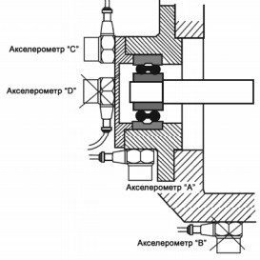
Рис. 3 Варианты крепления акселерометров
Следовательно, акселерометр «А» воспринимает механические колебания подшипника без заметного влияния колебаний, создаваемых другими узлами и деталями машины, в то время как акселерометр «В» наверно воспринимает модифицированные механическими параметрами места соединения колебания подшипника и механические колебания, генерируемые другими узлами машины. Аналогично, акселерометр «С» расположен более целесообразно с точки зрения распространения механических колебаний чем акселерометр «D».
При подготовке измерения и анализа механических колебаний всегда поднимается вопрос о направлении, оптимальном с точки зрения исследования определённого элемента или узла машины. Общего ответа на этот вопрос или соответствующего правила нет, но в рассматриваемом выше примере можно считать эффективным, в частности для контроля условий работы, измерение колебаний в осевом и одном из радиальных направлений. Предпочтение отдаётся радиальному направлению, соответствующему направлению минимальной жестокости.
Крепление акселерометра на поверхности исследуемого или испытуемого объекта является одним из самых важных условий достижения точных и надёжных результатов в виброизмерительной практике. Ненадёжное крепление акселерометра влечёт за собой уменьшение его резонансной частоты после крепления и, следовательно, значительно уменьшает его рабочий частотный диапазон.
Идеальным является крепление акселерометра на гладкой поверхности прочной стальной резьбовой шпилькой. Тонкий слой консистентной смазки на поверхности в месте крепления обычно увеличивает общую жёсткость механического соединения акселерометра и объекта. Глубина резьбового отверстия должна быть достаточной с тем, чтобы шпилька не упиралась в дно отверстия в основании акселерометра.
Простым методом крепления акселерометра на ровной поверхности объекта из магнитного материала является применение постоянного магнита. Так как резонансная частота закреплённого на магните акселерометра значительно уменьшается этим методом можно пользоваться только при измерении и анализе в области низких частот, т.е. до 5 кГц. Сила постоянного магнита обеспечивает надёжную работу акселерометра при ускорениях до 1000-2000 ${м/с}^{2}$ (в зависимости от собственной массы акселерометра).
Поддерживаемый и перемещаемый рукой щуп, на верхнем конце которого закреплён акселерометр, удобно применять при быстром ориентировочном измерении и проверке механических колебаний. Однако, ввиду малой общей жёсткости, получаемые при применении этого метода результаты не совсем точны и воспроизводимы. Виброизмерительная система, используемая вместе с закреплённым на щупе акселерометром, должна содержать фильтр нижних частот, ограничивающий общий рабочий частотный диапазон на частоте приблизительно 1000Гц.
1.1.10 Влияние условий внешней среды на работу акселерометра
Современные акселерометры и соединительные провода разработаны и сконструированы с учётом обеспечения их минимальной чувствительности к влияниям внешней среды.
1.1.11 Калибровка инструментов
Акселерометры подвергаются в процессе производства тщательной заводской калибровке и поставляются вместе с соответствующими индивидуальными калибровочными паспортами. Параметры акселерометров, при эксплуатации и хранении которых соблюдаются определяемые технической спецификацией пределы температуры, излучения, механических ударов и т.д., стабильны в течении длительного времени. На основе опыта установлено, что параметры акселерометров не изменяются более чем на 2% в течении нескольких лет.
Однако небрежное обращение с акселерометрами даже при их нормальной эксплуатации может привести к значительным изменениям их параметров и в крайних случаях даже к их повреждению. Отметим, что результатом свободного падения акселерометра из руки на пол из бетона является механический удар с ускорением, доходящим до нескольких тысяч g.Следовательно, акселерометры рекомендуется проверять и повторно калибровать по регулярным интервалам времени.
1.2 Внешний вид, органы управления и подключения.
3-х канальный сборщик-анализатор вибросигналов «СМ-3001» предназначен для измерения, анализа, сбора и хранения вибрационных сигналов и передач их в компьютер для диагностики состояния энергомеханического оборудования и трубопроводов в промышленных условиях, а также для проведения балансировки роторов и сбора теплотехнических параметров работы оборудования. Прибор может применяться для проведения пуско-наладочных и балансировочных работ энергомеханического оборудования, оценки качества его ремонтов и контроля состояния в системах технического обслуживания в различных отраслях промышленности. Область применения: измерение, анализ, сбор вибрационных сигналов, балансировка роторов, сбор теплотехнических параметров работы механического оборудования в жёстких и взрывоопасных условиях эксплуатации.
Таблица 2 «Лицевая сторона «СМ-3001»»
Входы вибродатчиков А, В, С | - Разъём BNC (СР-50) для подключения высокоимпедансных пьезоакселерометров (канала А, В, С) и сигналов переменного напряжения (каналы А, В).
Дисплей | - Жидкокристаллический символьный 4 строки по 16 символов размеров 63*25мм
Клавиатура | - 21-кнопочная
Заряд | - Разъём DJK-04A для подключения устройства быстрой зарядки/блока питания.
Вход/Выход | - Универсальный разъём DB-15F (CHП-101-15р) для подключения датчика оборотов ДО-01 и соединительного кабеля связи с компьютером.
На лицевой панели имеется табличка с маркировкой взрывозащиты «1ExibIIAT4X». На левой боковой поверхности прибора в районе дисплея нанесён заводской номер прибора

Таблица 3 «Задняя сторона «СМ-3001»»
Крышка аккумуляторного блока | - С табличкой следующего содержания: «Искробезопасные цепи: Lдоп – не более 50 мкГн, Сдоп – не более 20 мкФ, Rдоп. – без ограничений».
Микровыключатель | - Для отключения прибора во время транспортировки и длительного хранения, а также для отключения при «зависании» прибора во время работы, если не помогает аварийная выгрузка.
Клавиатура прибора «СМ-3001» | - Общий вид клавиатуры прибора приведён на рисунке.

Назначение клавиш:
- «F1(F6)» - переход в режим «виброметр».
- «F2(F7)» – переход в режим «анализ».
- «F3(F8)» – запасные
- «F4(F9)» – запасные.
- «F5(F10)» – выключение питания.
- «6» - включение питания.
- «Start (Enter)» - запуск программы измерения.
- «Space» - переход в просмотр уровней гармоник, стирание старых номеров точек и чувствительностей датчиков в соответствующих режимах.
- «End (Home)» - переход к последнему (первому) заданиям.
- «Shift» - установка чувствительности вибродатчиков.
- «Ins (0)» - выход в предыдущее меню, возврат к предыдущему режиму, отказ от выбора из меню.
- «0…9» - для набора номеров точек измерения, чувствительности.
- «*» - ввод десятичной точки.
- «4» - нажатие этой клавиши при нахождении в Главном меню позволяет переключить кодировку символов дисплея для правильного отображения специфических русских букв (в частности, Ф и Ц).

Таблица №4 «Технические характеристики»
Входы | 3 измерительных канала (2 синхронных), универсальный вход для подключения датчика оборотов, параметрических датчиков, компьютера
Измеряемые параметры | СКЗ виброускорения, виброскорости, виброперемещения, напряжения.
Диапазон измерений (СКЗ) | 1мВ-3В; 0,2-200 ${м/с}^{2}$
Погрешность в диапазоне измерения | 4%
Спектральный анализ | Окна: Ханна, Хемминга, прямоугольное
Частотный диапазон | 4Гц-20кГц (поддиапазоны 4-200Гц, 10-500Гц, 10-1000Гц, 10-2000Гц 20-4000Гц, 25-10000Гц, 50-20000Гц)
Максимальное разрешение по частоте | 0,125Гц
Количество линий спектра | 200, 400, 800, 1600
Динамический диапазон | Не хуже 63дБ
Измеряемые функции | Форма сигнала, спектр, разгонные характеристики, огибающая, траектория
Частоты детектора огибающей | 3, 6, 12 кГц (1/2 октавы)
Память | Запись до 758 спектров по 400 линий или 128 временных выборок по 1024 точки
Питание | 5 аккумуляторных батарей по 1,2В
Потребление тока | Не более 100mA
Время непрерывной работы | Не менее 8 час
Исполнение | Взрывозащищённое, класс ExibIIAT4X
Диапазон рабочих температур | (-10 - +55) С
Конструктивное исполнение | Цельнофрезерованный алюминиевый корпус, жидкокристаллический дисплей с разрешением 4х16, 21 кнопочная клавиатура
Габаритные размеры | (290х96х36) мм
Масса | 1,0 кг (с аккумуляторами)

1.3 Подготовка прибора к работе
Подготовка прибора «СМ-3001» к работе включает следующие операции:
- Внешний осмотр;
- Подключение питания, зарядка аккумуляторов;
- Включение прибора, проверка работоспособности
1.3.1 Внешний осмотр
Аккуратно вынуть прибор из кейса для переноски и установить на твёрдую, чистую поверхность. Произвести внешний осмотр. При этом необходимо проверить:
- Комплектность согласно спецификации:
- Прибор «СМ-3001» (1шт);
- Защитный чехол (1шт);
- Пьезоакселерометр АР-40 (3шт);
- Магнит для крепления пьезоакселерометра (3шт);
- Кронштейн («кубик») (1шт);
- Кабель для пьезоакселерометра (2шт);
- Датчик оборотов «ДО-01» (1шт);
- Магнитная стойка (1шт);
- Светоотражающая лента (1шт);
- Шина для связи с компьютером (1шт);
- Зарядное устройство (1шт);
- Адаптер с кабелем для подключения к шине USB (1шт);
- Кейс для переноски (1шт)

- Отсутствие видимых механических повреждений;
- Чистоту разъёмов;
- Состояние соединительных кабелей.
- Наличие пломб, маркировки по взрывозащите и идентификационной табличке на задней стороне корпуса;
- Перед начало эксплуатации прибора снять защитный чехол и перевести микровыключатель, расположенный на задней панели прибора в положение «Вкл».
1.3.2 Подключение питания, зарядка аккумуляторов
При измерении прибор работает от встроенных аккумуляторов. Перед включением прибора следует провести подзарядку аккумуляторов без включения прибора клавишей «6», для этого выполнить следующие действия:
- Подсоединить зарядное устройство к разъёму «Заряд» прибора;
- Включить вилку сетевого кабеля зарядного устройства из комплекта поставки в сеть 220В; при этом загорается красный индикатор на корпусе зарядного устройства, в процессе зарядки индикатор горит непрерывно. При сильно разряженных аккумуляторах индикатор загорается не сразу, а через несколько секунд и сначала может мигать некоторое время (несколько секунд), а затем, при дальнейшей зарядке, горит непрерывно;
- Оставить прибор в таком состоянии до тех пор, пока индикатор не начнёт мигать, что сигнализирует об окончании зарядки, после этого сначала отключить зарядно устройство от прибора и затем от сети.
Не оставлять зарядное устройство включённым в сеть при отсоединённом приборе, т.к. это может привести к выходу из строя зарядного устройства.
1.3.3 Включение прибора, проверка работоспособности
Включить питание прибора клавишей «6» на панели прибора. При нормально заряженных аккумуляторах на дисплее прибора появляются две широкие продольные полосы. Иногда эти полосы могут быть слабо контрастны и слабо выделятся на дисплее. Если ранее прибор был загружен, вместо полос появится меню загружённого режима.

Раздел 4. Диагностика и наладка устройств и приборов для ремонта оборудования электрических установок и сетей
Тема 4.2 Современные методы диагностики систем электроснабжения
Практическая работа №4
Тема: «Диагностика состояния кабельных линий»
В настоящее время бесперебойная работа систем электроснабжения промышленных предприятий, транспорта, сельского, коммунального и других отраслей хозяйства напрямую зависит от надежной работы силовых кабелей низких и средних классов напряжения.
В России силовые кабели на номинальное напряжение 6-10 кВ выпускаются в следующих вариантах:
- с пропитанной бумажной изоляцией (наиболее массовый вид продукции);
- с пластмассовой изоляцией;
- с резиновой изоляцией;
В процессе эксплуатации силовые кабельные линии (КЛ) подвергаются:
-Комплексному воздействию электрического и теплового полей;
-увлажнение изоляции;
-механическому старению и повреждению под воздействием вибрации,
электродинамических усилий и механических нагрузок;
-химическому старению под влиянием агрессивных веществ.
Старение изоляции силовых кабелей в результате длительного воздействия эксплуатационных фактров может привести к пробою кабелей при достижении предельных значений характеристики изоляции, что в свою очередь ведет к снижению надежности всей энергосистемы.
К сожалению, состояние кабельных линий напряжения 6-10 кВ в России оставляет желать лучшего. Данные, приведенных в научном журнале
«Электрик» показывают, что лишь около одной трети кабельных линий 6-10 кВ находятся в удовлетворительном состоянии, а остальные - в неудовлетворительном, при чем на отдельных предприятиях доля проблемных КЛ превышают 80 % за счет неудовлетворительного технического состояния концевых и соединительных кабельных муфт.
Для оценки состояния изоляции силовых кабелей в условиях эксплуатации применяются следующие методы диагностики: разрушающие ( традиционные) и неразрушающие.
Разрушающие методы диагностики состояния кабкльных линий – это методы, позволяющие получить информацию о текущем состоянии изоляции кабелей, но в большинстве случаев приводящие к их повреждению, либо к сокращению срока службы.
Неразрушающие методы диагностики – это методы, основанные на периодическом измерении наиболее информативных характеристик изоляции, они позволяют не только получать информацию о текущем состоянии изоляции кабелей, не травмируя ее, но и могут быть использованы для прогнозирования остаточного срока службы длительно эксплуатируемых кабелей.
В таблице 1 приведем сравнительный анализ разрушающих и неразрушающих методов диагностики состояния КЛ.
Таблица 1 – сравнительный анализ разрушающих и неразрушающих методов диагностики состояния КЛ.
№ | Наименование метода диагностики состояния КЛ | Плюсы метода | Минусы метода
Разрушающие
1 | Испытание повышенным выпрямленным напряжением | Простота метода, дешевизна | Не гарантирует последующую безаварийную работу КЛ, не редко приводят к сокращению срока службы КЛ.
2 | Испытание повышенным напряжением промышленной частоты. | Если кабельная линия выдерживает такие испытания, то вероятнее всего, она будет долго и безаварийно работать. | Оборудование, необходимое для проведения диагностики очень громоздкое и дорогое.
3 | Испытание повышенным напряжением сверхнизкой частоты. | Не допускает развитие повреждений в более мелких дефектах. | Возникает пробой при наличии сильных дефектов.
4 | Испытание повышенным импульсным напряжением. | Уменьшается «стареющее» действие на изоляцию, четко определяет дефекты в корпусной и витковой изоляции. | Трудно установить, был ли пробой изоляции при испытании или нет.
Неразрушающие
1 | Тепловизионный контроль. | Безопасный, дистанционный. Возможность диагностики в любое удобное время. | При скрытой прокладке кабеля в земле или в трубах нет возможности произвести визуальный осмотр, чтобы, определить место повреждения.
2 | Измерение диэлектрических потерь изоляции. | Позволяет вынести первую оценку состояния изоляции. | Не определяет местоположения дефектов.
3 | рефлектометрия | Обнаруживает и определяет расстояние до места повреждения. | Трудность анализа рефлектограмм, отсутствие возможности классифициоровать дефекты.
4 | Метод измерения частичных разрядов. | Высокая точность, позволяет определить состояние КЛ. | Избыточная сложность и стоимость.
5 | Метод измерения и анализа возвратного напряжения в изоляции кабелей. | Возможность проведения диагностики одновременно на 3 фазах КЛ.  Упрощенная процедура подключения кабеля к диагностической системе. | Позволяет оценить только общее состояние изоляции всей КЛ, а не отдельных ее участков.

На основе проведенного сравнительного анализа можно выделить наиболее оптимальный метод диагностики КЛ. по нашему мнению, это метод тепловизионного контроля. Осуществление диагностики состояния КЛ осуществляется с помощью прибора – тепловизора.
Тепловизор – это прибор, который получает тепловое изображение в инфракрасной области спектра без непосредственного контакта с оборудованием.
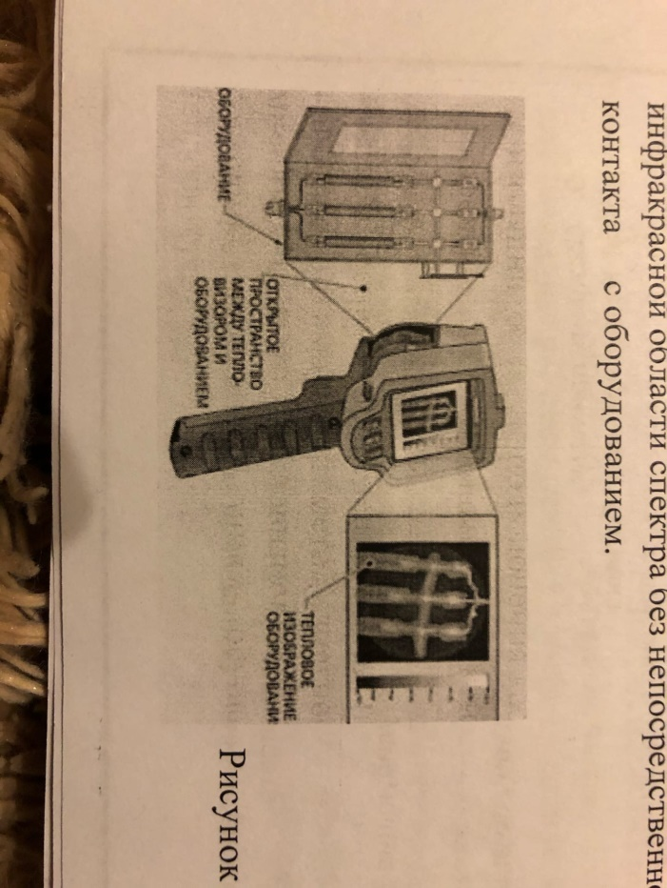
Рисунок 1 – тепловизор.
В первые в коммерческом секторе тепловизора были применены за границей в 1965 году для обследования линий электропередачи высокого напряжения. В то время тепловизоры были отнюдь не компактны и занимали достаточно много места. Теперь не просто найти отличия в габаритах между обычной видеокамерой и этим сложным прибором. Его с легкостью можно использовать для получения четкой тепловой картины в высоком разрешении. И все это работает в реальном времени.
Компании, производящие тепловизионное оборудования появились несколько позже, одной из самых первых и крупных стала FLIR Systems. Ценовой диапазон предлагаемых на рынке тепловизоров достаточно широк: от 90 тыс. рублей (FLIR T620) и до 1,5 млн. рублей (FLIR T620).
К основным параметрам тепловизионных камер, которые определяют их цену, являются: разрешение тепловизора, тепловая чувствительность, минимальное и максимальное фокусные расстояния, качество точек измерение.
Функциональные особенности играют большую роль в ценообразовании. В частности: размер экрана, возможность видеозаписи, возможность сопряжения с внешними устройствами для анализа полученной информации.
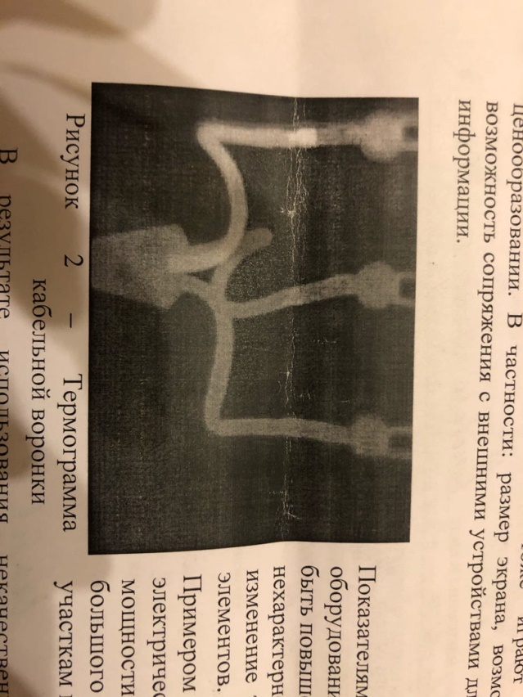
Рисунок 2 – термограмма кабельной воронки.
Показателями неисправности оборудования за частую могут быть повышенная температура или нехарактерное динамическое изменение температуры элементов.
Примером могут стать электрические сети высокой мощности. Под воздействием большого тока, протекающего по участкам цепи, они нагреваются.
В результате использования некачественной изоляции или ее повреждения такие сети могут стать не только источником тепла, но и причиной пожара.
Можно отметить следующие достоинства тепловизионной диагностики:
-возможность дистанционного, безопасного выполнения диагностики в рабочем режиме в любое удобное время;
-возможность одновременного выполнения диагностики большого объёма кабельных линий и муфт при одинаковом состоянии внешний условий и одинаковом режиме работы диагностируемых объектов, что позволяет применить статистическую оценку;
-возможность оперативного обследования большого объема кабельных линий при необходимости выявления отдельных ненадежных элементов.
Выводы :
Для повышения надежности электроснабжения за счет уменьшения количества аварийных ситуаций гораздо более предпочтительным является применение неразрушающих методов испытаний и диагностики силовых КЛ.
Использования неразрушающих методов диагностики позволяет не только получать информацию о текущем состоянии изоляции, не травмируя ее, но и рационально и обоснованно планировать сроки проведения ремонтов КЛ, а это в свою очередь позволит:
-повысить надежность электроснабжения благодаря снижению количества аварий на КЛ и, соответственно, сократить затраты на их устранение;
-исключить затраты на проведение необоснованных ремонтов и модернизаций КЛ;
-повысить качество монтажных работ благодаря проведению качественной, неразрушающей диагностики на КЛ после их ремонта или при вводе КЛ в эксплуатацию;
-выявить и устранить дефекты в КЛ на ранней стадии их возникновения;
-продлить срок эксплуатации КЛ с невыработанным ресурсом изоляции за счет получения достоверной информации о состоянии изоляции силовых КЛ;
-рационально планировать действительно необходимые ремонты КЛ в обоснованные сроки.

Раздел 4. Диагностика и наладка устройств и приборов для ремонта оборудования электрических установок и сетей
Тема 4.3 Оценка технического состояния устройств и приборов
Практическая работы №1
Тема: Проверка исправности электроизмерительных приборов.
Цель занятия: научиться снимать показания электрических величин и определять погрешность измерений.
Формируемые компетенции МК ИДНВ-78: К5 — Знание основ электротехники и силовой электроники.
Основные теоретические положения
Технические амперметры классов 1,0; 1,5; 2,5;4,0 нуждаются в периодической проверке, т.е в сравнении их показаний с показаниями более точных приборов, принимаемых за образцовые.
Поверкой прибора (средства измерения) называется определение погрешностей прибора и установление его пригодности к применению или определение, находятся ли погрешности в прибора в допустимых границах.
Поверка прибора состоит из четырех частей:
1) внешнего осмотра прибора;
2) выбора образцового прибора и подготовки к поверке;
3) поверки показаний прибора;
4) документального оформления поверки.
1 Внешний осмотр прибора имеет целью выявить дефекты, которые могут препятствовать дальнейшему применению прибора, например: повреждение стекла, корректора, стрелки или наличие отсоединившихся деталей и т.п.
2 Выбор образцового прибора производится: а) по Роду тока; б)по номинальным значениям величин; в) по классу точности.
Род тока, на котором производится поверка, определяется системой поверяемого прибора, его конструкцией, свойствами и назначением. Например, приборы магнитоэлектрической системы проверяются только на постоянном токе; приборы термоэлектрической и электромагнитной систем — или на постоянном или на переменном. При выборе рода тока следует учитывать имеющийся на шкале поверяемого прибора знак рода тока.
При выборе образцового прибора по номинальным значениям его параметра необходимо, чтобы его верхний предел измерения был равен. верхнему пределу измерения поверяемого прибора или близок к нему; в противном случае относительные (но не приведенные) погрешности образцового прибора могут быть недопустимо велики.
При выборе образцового прибора по классу точности необходимо, чтобы допустимая(приведенная) погрешность его была по крайней мере в 3 раза меньше допустимой ( приведенной) погрешности проверяемого прибора.
Таким образом, поверка приборов классов точности 1,5 и 2,5; производится по приборам класса точности 0,5;проверка приборов класса точности 1- по приборам класса 0,1;
А приборов классов 0,1 и 0,2 может производится только на компенсаторах, которые обеспечивают погрешность 0,02-0,03% . При применении компенсаторов для проверки приборов необходимо пользоваться нормальным элементом класса точности 0,005 или 0,02.

Проверка технических приборов производится путем сравнения их показаний с показаниями образцовых приборов.

Схема соединения для проверки технических приборов должна быть такой, чтобы при проверке амперметра ток проверяемого амперметра был в точности равен току образцового амперметра, при поверке вольтметра напряжение на проверяемом в точности равнялись напряжению на образцовом вольтметре , а при проверке ваттметра ( счетчика, фазометра) ток последовательной обмотки образцового ваттметра было равно напряжению на соответствующей цепи образцового ваттметра.

Кроме того, схема проверки и применяемая аппаратура должны обеспечить Возможность плавной регулировки показаний приборов на протяжении всей рабочей части шкалы. Наименьший расход энергии при проверке. Удобство работы.

После сборки схемы рукоятки регулирующих устройств устанавливаются в положения, соответствующие наименьшим показаниям приборов.

3 Проверке подлежат все основные деления шкалы. Поэтому перед замыканием рубильника стрелки приборов устанавливают на нулевые деления шкал, что и отмечается в протоколе как первое наблюдение. После этого схему подключают к источнику напряжения и при помощи регулирующих устройств изменяют ток или напряжение так, чтобы стрелка поверяемого прибора последовательно устанавливалась над каждым основным делением шкалы, при этом производят запись показаний обоих приборов. Регулировку следует вести так, чтобы показания поверяемого прибора сначала от нуля постепенно увеличивались до номинального значения, а затем плавно уменьшились до нуля. После размыкания рубильника производится определение положения стрелок приборов и делается запись последнего наблюдения. Если после размыкания рубильника стрелка поверяемого прибора не дойдет до нуля, то это укажет на наличие заметной погрешности от трения.

При проверке обычно определяются: абсолютные погрешности, поправки к показаниям прибора, приведенная погрешность и собственное потребление мощности прибором при полном отклонении стрелки.

Абсолютные погрешности ∆I амперметра определяются разностью между величинами I, указываемыми поверяемым прибором и действительными значениями I₀ измеряемых им величин, найденными по показаниям образцового амперметра , т.е

∆I=I-I₀

Поправки ∆I₀ к показаниям амперметра находятся как разность между действительными значениями измеряемой величины и показаниями поверяемого прибора, т.е

∆I₀=I₀-I

И зависят от положения стрелки поверяемого прибора, т.е ∆I₀=F(I).

Абсолютные погрешности ∆I и поправки ∆I₀ к показаниям амперметра могут иметь как положительные так и отрицательные значения (рис1 ).

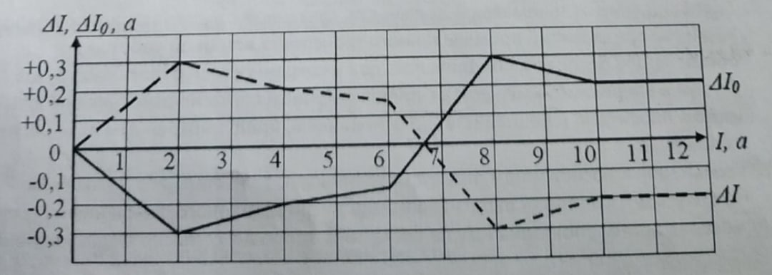

Рисунок 1 – Кривые абсолютных погрешностей ∆I амперметра и поправок к его показаниям ∆I₀

Наибольшая приведенная погрешность амперметра выражается в процентах от верхнего предела I_{н} его показания с учетом поправки к нему, т.е как

∆прив=$\frac{∆Imax*100\%}{Iн}$

Величина ∆прив, подсчитанная по формуле (3) для амперметров , пригодных к эксплуатации , не должна превышать значений, установленных для данного класса проверяемого прибора. Если это не соблюдается , то прибор должен быть отремонтирован и вновь проверен, а в случае необходимости переведен в более низкий класс. Техника проверки амперметров по образцовым стрелочным приборам заключается в непосредственном сравнении показаний проверяемых приборов с отсчетами по аналогичным приборам более высокого класса, принимаемых в качестве образцовых.

При проверке амперметров классов 1,0;1,5;2,5;4,0; класс образцовых приборов должен быть соответственно не ниже 0,2;0,5;1,0;1,5 причем верхний предел их измерения может отличаться от верхнего передела измерения проверяемого прибора не более чем на 25%.

Как правило, амперметры методом сличения поверяются на переменном токе, за исключением приборов постоянного тока и приборов постоянного и переменного тока при отсутствии образцовых приборов переменного тока.
При проверке приборов в цепях постоянного тока в качестве образцовых приборов используют приборы магнитоэлектрической, а в цепях переменного тока — электродинамической системы.
При проверке амперметров необходимо ток плавно увеличивать так, чтобы стрелка проверяемого прибора в момент отсчетов поочередно находилась на всех оцифрованных делениях шкалы до деления, отвечающего номинальному току прибора, а затем уменьшать ток до нуля и устанавливать стрелку на те же деления шкалы.
Действительное значение тока, отвечающее различным положениям стрелки проверяемого амперметра, определяется по показаниям образцового прибора:
I₀=С∆(∆+∆)
Где C- цена деления шкалы образцового амперметра, А дел
∆-показания амперметра
∆- поправка для данной отметки шкалы согласно свидетельству на образцовый амперметр, выраженная в делениях шкалы. Амперметры классов 1,0;1,5;2,5;4,0 перед проверкой прогреваются номинальным током , после чего ток включается , а стрелки амперметров устанавливаются регулировочными винтами на нулевое деление шкалы. Амперметры электромагнитной системы могут не подвергаться предварительному нагреву.

Сопротивление обмотки проверяемого амперметра и мощность потребляемая прибором при полном отклонении стрелки, находятся их соотношений:

Ra=$\frac{Ua}{Iн}$ и Pa=UaIн

Где Ra- сопротивление обмотки амперметра

Uа- падение напряжения на амперметре при полном отклонении стрелки

Iн- наибольший ток, измеренный проверяемым амперметром с учетом поправки к его показанию при полном отклонении стрелки

Pа- мощность потребляемая амперметром при полнм отклонении его стрелки.

Раздел 4. Диагностика и наладка устройств и приборов для ремонта оборудования электрических установок и сетей
Тема 4.3 Оценка технического состояния устройств и приборов
Практическое занятие № 2
Тема: «Оформление технической документации при проверке и ремонте приборов и приспособлений для наладочных работ»

Проведение эксперимента и обработка результатов
1.Ознакомиться с приборами и прочим оборудованием экспериментальной установки и записать в протокол испытания их технические характеристики.
2.Расшифровать обозначения на шкалах приборов и занести в таблицу 1.
Таблица1
№ п/п | Наименование  прибора | Предел  измерения | Цена  деления | Система  прибора | Класс  точности | Положение прибора | Вид тока

3.Собрать схему ( рис1) проверки градуировки амперметра, поставить ползунки регулировочных реостатов в положения, отвечающие их наибольшему сопротивлению, и после проверки схемы руководителем включить двухполюсный выключатель SA.
4.Медленно передвигая ползунки регулировочных реостатов, добиться отклонения стрелки проверяемого амперметра А, а затем в течении 3 мин прогревать приборы током.
5.После прогрева выключить установку, регулировочными винтами установить стрелки обоих приборов на нулевые деления шкал и приступить к проверке технического амперметра .

6. Рассчитать для всех произведенных опытов абсолютные погрешности ∆I и поправки ∆I₀ к показаниям технического амперметра и результаты расчетов обьединить с данными наблюдений в таблице 2.

7. Определить наибольшую приведенную погрешность ∆прив прибора, вычисления занести в таблицу 2 и дать заключение о возможности его дальнейшей эксплуатации.

8.Построить в одной координатной системе зависимости ∆I₀=F(I) и ∆I=F(I), найти по ним истинное значение номинального тока проверяемого технического технического амперметра при полном отклонении его стрелки. Присоединить вольтметр к зажимам а и б (см.рис 1), установить в цепи ток полного отклонения стрелки проверяемого амперметра и когда она установится на конечном делении шкалы, записать показания приборов в таблицу 3.
№ опыта | Данные наблюдений |  | Результаты вычислений
 | Показания амперметров |  | ∆I,А | ∆I₀,А | ∆прив,%
 | Технического  I,А | Образцового  I₀,А

9. Вычислить величину сопротивления Ra обмотки проверяемого амперметра, а так же собственное потребление им мощности Pа при полном отклонении стрелки. Результаты записать в таблицу 3.
I,А | Uа,мВ | Ra,Ом | Pa,Вт

